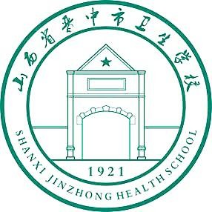

晋中市卫生学校

中等职业教育质量年度报告

(2021)

内容真实性责任声明

学校对晋中市卫生学校教育质量年度报告（2022）及相关附件材料的真实性、完整性和准确性负责。

特此声明。

单位名称（盖章）∶

法定代表人（签名）∶

2021年 月 日

# 前 言

山西省晋中市卫生学校前身为创建于1921年的美国基督教公理会汾阳医院附属护校，建国后几经搬迁合并，不断发展壮大，建校100年来，已由单一招收护理专业的医院附属护校发展成为一所师资力量雄厚、专业设置齐全、教学设备先进、校园环境优美的三晋职教名校，累计为社会培养各类医技人才5万余名。1980年被国家教育部确认为“全国首批重点中专”，2005年再次被国家教育部确认为“国家重点中专”，2008年被国家教育部评为“国家级职业院校护理实训基地”，2010年被国家发改委、教育部评为“国家级教育基础能力建设支持单位”，2013年被教育部评为“国家中职教育改革发展示范学校”。目前，学校办学水平、综合实力位居全省同类学校前茅。

2021年学校坚持以习近平新时代中国特色社会主义思想为指导，深入学习领会贯彻党的十九届五中全会、习近平总书记视察山西重要讲话重要指示以及全国职业教育大会精神，抢抓机遇，迎难而上，以办人民满意的职业教育为奋斗目标，坚持社会主义办学方向，坚持以党的政治建设为统领，以立德树人为根本，以提高教育教学质量、提高社会服务能力为中心，以促进就业和适应产业发展需求为导向，紧密对接区域经济社会发展需要，合理设置专业，优化人才培养方案和课程体系。不断加强师资队伍建设，不断加强内涵建设，不断优化人才培养模式和教学模式，系统推进教育教学改革；不断深化校企合作，构建校企合作德技并修双元育人机制，加强专业精神、职业精神、工匠精神的培养；不断推进人才培养、教育教学、师资队伍、立德树人、基础设施建设等各项工作，不断提升人才培养质量和社会服务能力，各项工作取得了显著进步，办学水平取得显著提升。

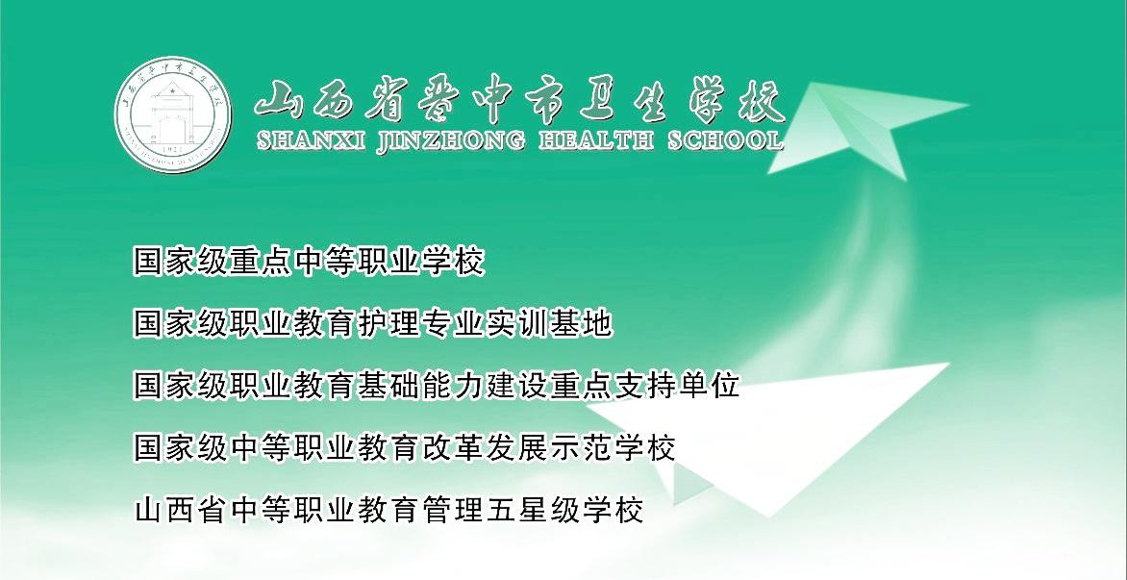

山西省高水平中等职业学校建设单位

# 编制与发布说明

根据教育部《关于做好2022年职业教育质量年度报告编制、发布和报送工作的通知》（教职成司函〔2021〕37 号） 要求和《山西省教育厅关于做好职业教育质量年度报告（2022）编制、发布和报送工作的通知》（晋教职成函〔2021〕69号）文件要求，学校专门编制和正式上报、发布《晋中市卫生学校2021年度教育质量报告》。

编制与发布学校年度质量报告，是我校贯彻落实《山西省促进产教融合实施方案》（晋政办发〔2018〕38 号）精神，积极实施《山西省促进产教融合 2019-2021 年行动计划》（晋产教融合办发〔2019〕5 号）的工作抓手与成果汇报，是向社会宣传学校办学理念和办学成果，展示学校风采风貌和办学特色的重要途径，对于促进学校与社会沟通，强化校企协同育人，推动学校加强管理和育人，全面提高人才培养质量具有重要意义。

本年度质量报告紧扣人才培养工作，全面展示学校年度发展情况，对人才培养状况、教育教学、学生德育工作、学校党建工作等情况进行全面分析总结，以促进学校提升办学治校能力、提升治理管理水平、最终提高办学实力。报告内容包括：学校情况（学校概况、学生情况、教师队伍、设施设备）、学生发展（学生素质、在校体验、资助情况、就业质量、职业发展）、质量保障措施（专业动态调整、教育教学改革、教师培养培训、规范管理情况、德育工作情况、党建情况）、校企合作（校企合作开展情况和效果、学生实习情况、合作办学情况）、社会贡献（技术技能人才培养、社会服务、对口支援）、举办者履责（经费、政策措施）、特色创新、主要问题和改进措施八个部分。

报告编制依据：《山西省教育厅关于做好职业教育质量年度报告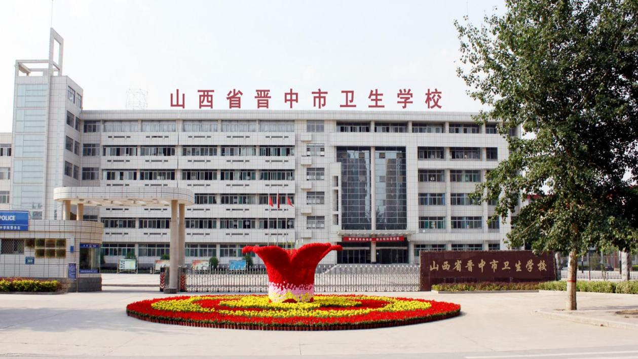（2022）编制、发布和报送工作的通知》（晋教职成函〔2021〕69号）。

目 录

一、学校情况………………………………………………………………1

1.1 学校概况………………………………………………………………1

1.2 学生情况………………………………………………………………3

1.3 教师队伍………………………………………………………………4

1.4 设施设备………………………………………………………………8

二、学生发展………………………………………………………………10

2.1 学生素质……………………………………………………………10

2.2 在校体验……………………………………………………………12

2.3 资助情况……………………………………………………………13

2.4 就业质量……………………………………………………………14

2.5 职业发展……………………………………………………………16

三、质量保障措施…………………………………………………………17

3.1 专业动态调整………………………………………………………17

3.2 教育教学改革………………………………………………………20

3.3 教师培养培训………………………………………………………25

3.4 规范管理情况………………………………………………………27

3.5 德育工作情况………………………………………………………35

3.6 党建情况……………………………………………………………39

四、校企合作………………………………………………………………45

4.1 校企合作开展情况和效果…………………………………………45

4.2 学生实习情况………………………………………………………46

4.3 集团化办学情况……………………………………………………47

五、社会贡献………………………………………………………………48

5.1 技术技能人才培养…………………………………………………48

5.2 社会服务……………………………………………………………48

5.3 对口支援……………………………………………………………49

5.4 服务防疫……………………………………………………………50

六、举办者履责…………………………………………………………51

6.1 经费…………………………………………………………………51

6.2 政策措施……………………………………………………………52

七、特色创新………………………………………………………………52

7.1 案例一：基于产教融合的“双元”育人模式的实践探索案例…52

7.2 案例二：晋中卫校现代学徒制实践探索…………………………55

八、主要问题和改进措施…………………………………………………59

8.1 存在问题与不足……………………………………………………59

8.2 改进措施……………………………………………………………59

晋中市卫生学校

中等职业教育质量年度报告(2021)

一、学校情况

1.1学校概况

晋中市卫生学校位于三晋腹地晋商故里晋中市榆次区，是晋中市唯一一所公办医学职业院校。学校创建于1921年美国基督教公理会汾阳医院附属护校，与协和医院护校（协和医科大学）、华西医院护校（华西医科大学）为当时全国仅有的三所高级护校之一。建国后，先后由汾阳护校、东北兵工局卫校（太原二卫校）、山西省荣复军人康复医院组建为太谷护校。1959年升格为晋中医专，1962年医专下马，更名为晋中地区卫生学校。2003年8月经山西省人民政府批准为山西医科大学晋中学院（晋中市卫生学校校名予以保留），2004年学校从太谷县整体搬迁榆次区新建。

学校现占地150亩，建筑面积82000平方米，图书馆藏书18万余册，有全省一流的全仿真模拟医院实训基地及400米标准塑胶跑道国家二级运动场。学校有教职工总数263人，专任教师185人，其中：高级讲师99人， 讲师55人，研究生学历33人，双师型教师99人，省级学科带头人、骨干教师10人，主参编国家规划教材38种，拥有太极柔力球等国家专利6项。

学校设有初中起点“3+2”五年制高职、初中起点三年制中专、高中起点一年半中专三个层次，共有护理、口腔修复工艺、医学检验技术、医学影像技术、药剂、针灸推拿、中医学、康复技术等8个专业。其中护理、助产、农村医学、医学检验技术为省级示范专业。年招生规模保持在1500人以上，在校生总人数5000余人，毕业生总体就业率达93%以上。

建校百年来，学校已由单一招收护理专业的医院附属护校发展成为一所师资力量雄厚，专业设置齐全，教学设施先进，校园环境优美的的医学院校，累计为社会培养各类医技人才5万余名。1980年被国家教育部确认为“全国首批重点中专”，2005年再次被国家教育部确认为“国家重点中专”，2008年被国家教育部评为“国家级职业院校护理实训基地”，2010年被国家发改委、教育部评为“国家级教育基础能力建设支持单位”。2013年被教育部评为“国家中职教育改革发展示范学校”。成为全省400余所中职院校中唯一一所集四项国家级荣誉于一身的学校。2013年学校被省教育厅评为首批“全省中等职业教育管理五星级学校”。2021年被省教育厅评为山西省首批省级中等职业教育改革发展示范校、省级高水平中等职业学校建设单位。

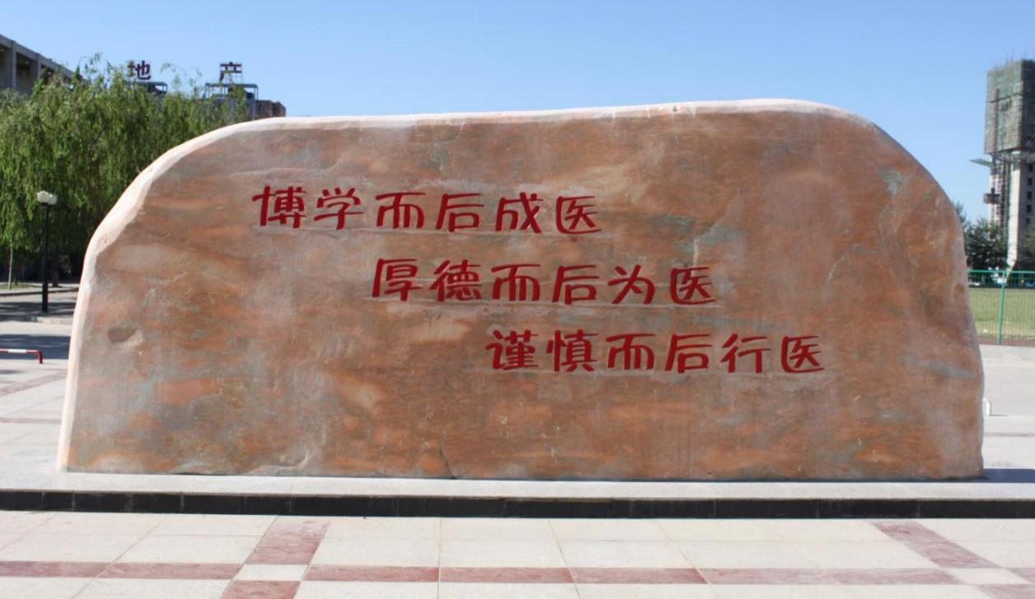学校坚持博爱天下、服务大众、呵护生命、播撒健康的办学理念，秉承“崇德博学，精医济生”的校训，按照以服务为宗旨，以就业为导向的工作方针，开展教学与管理工作，主动适应山西经济社会发展和产业结构调整，深化职业教育教学改革，全面提高人才培养质量，促进学生全面发展，提升学校综合实力。目前，学校办学水平、综合实力位居全省同类学校前茅。

## 1.2 学生情况

2021年，学校充分利用医疗卫生行业对于抗疫防疫取得阶段性胜利的正面影响，积极调整招生方案、审慎制定招生计划，多渠道、广角度扩大招生，招生人数达1966人，创历史新高，位列全省同列学校前茅，其中三年制中职1338人，五年制高职623人，一年半中职5人，在校生规模达5163人。多年来学校学生巩固率为91.48%，2021年毕业生1159人，显示学校办学实力在区域内的优势，专业的设置和培养模式符合社会经济需求。2021年学校培训规模2604人，服务社会与学生的功能彰显优势。

学校能取得比较好的招生成绩，与学校的科学谋划是分不开的，一是巩固联合办学规模。继续做好与临汾市尧都区职业技术学校、阳城县职业中学、省中医学校、寿阳县职业中学联合办学。二是创新开展招生宣传。精心设计制作2021年纸质和电子版招生简章，特别专版刊登学校毕业生抗击疫情骄人事迹，综合分析时间节点、历年生源地情况，有针对性投放招生宣传广告。三是全面周到服务考生和家长。抓住网络咨询、电话咨询和现场报名三个渠道，侧重从选行业定职业、选专业定方向和选学校定平台三个层面给予家长学生专业贴心指导。

2021年学校招生人数较上年增加52人，创历年新高。与上一年变化情况如图所示：

2020、2021年学生情况变化图

从学生来源与户籍结构看，学校招生生源主要以晋中市为主，覆盖全省。户籍地绝大多数学生来自农村，中考入学分数也以中段为主。

2021年学生结构如下：

|  |  |  |  |  |  |
| --- | --- | --- | --- | --- | --- |
| **项 目** | | **2020年** | | **2021年** | |
| **人数** | **所占比重** | **人数** | **所占比重** |
| 生源地 | 晋中市 | 1170 | 61.1% | 1039 | 52.85% |
| 晋中市以外 | 744 | 38.9% | 927 | 47.15% |
| 户 籍 | 农村 | 1622 | 84.7% | 1627 | 82.76% |
| 城镇 | 292 | 15.3% | 339 | 17.24% |
| 分 数 | 400分以上 | 210 | 11% | 473 | 24.06% |
| 300-400分 | 707 | 36.9% | 922 | 49.90% |
| 200-300分 | 655 | 34.2% | 422 | 21.46% |
| 200分以下 | 342 | 17.9% | 149 | 7.58% |

## 1.3 教师队伍

百年大计，教育为本；教育大计，教师为本。学校教师队伍建设以习近平新时代中国特色社会主义思想为指导，以全国教育大会精神和习近平在全国学校思想政治工作座谈会上的重要讲话精神为引领，全面贯彻党的十九大精神，坚持立德树人，强化师德师风建设，主动适应教育现代化对教师队伍的新要求，全面落实教师教育工作的基础性、先导性战略地位，紧紧围绕“培养什么样的人，为谁培养人，怎样培养人”的时代命题，带领广大教师“不忘初心，牢记使命”，勇敢肩负起时代赋予我们每一位人民教师的政治责任，社会责任，历史责任，队伍素质不断提升，结构不断优化，规模不断扩大，通过引进、聘用的方式保障教师数量，通过引进来、送出去多种方式进行教师队伍综合素质的提高。

1.3.1 教师基本情况

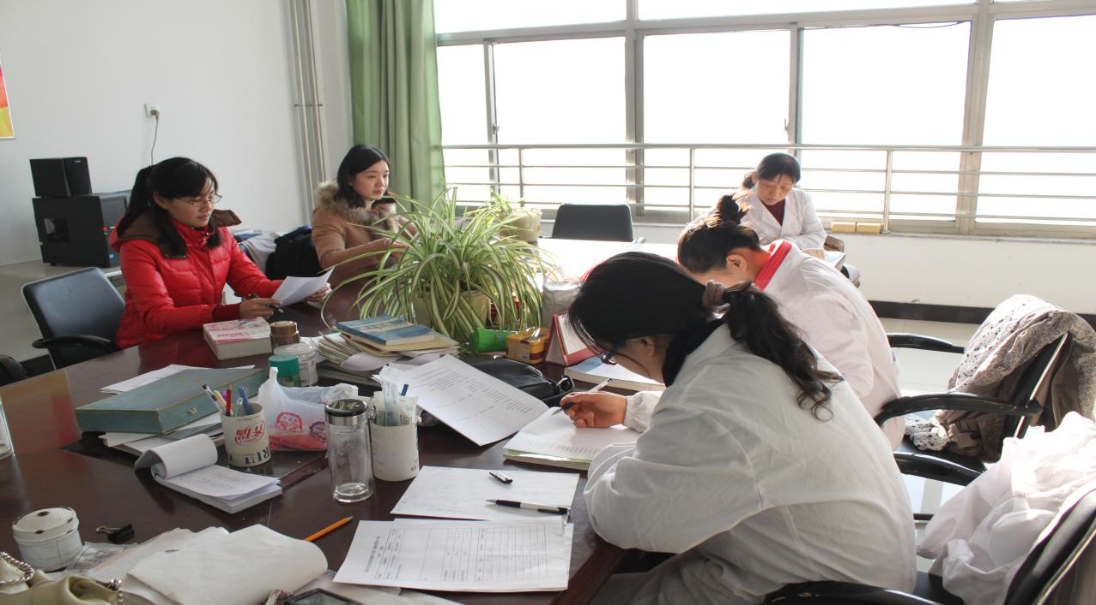2021年正式在编教职工226人，其中在编专任教师185人；2021年在校学生5163人，师生比为1: 27.91。2021年申报并获批“王迅市级名师工作室”。依托“白榕名师工作室”等3个市级名师工作室和“梁俊燕名师工作室”等7个校级名师工作室引领示范，充分发挥高水平、高技能人才的辐射、引领和示范作用，促进师资队伍实践教学能力、科研教研能力、团队协作能力、技术应用与创新能力协同提升，着力培养专业骨干教师队伍，建立骨干教师后备梯队，培养一批既具有理论教学素质又具备实践教学素质的“双师型”教师队伍。

2021年在编教师情况

## 1.3.2 专任教师结构

学校师资队伍的学历结构、职称结构明显改善。专任教师 185 人中，35 岁以下教师 61人，36-45 岁教师 62人，46-55 岁教师 53 人，56 岁以上教师 9人。

在编专任教师年龄结构

本科及以上学历 185人，占专任教师100%，其中，研究生及以上学历33人，占专任教师17.84%；112名专任专业教师中，双师型教师 99人。

在编专任教师学历结构

在编专任教师 185 人，其中高级职称99名，占53.51%比去年提升1.08%，中级职称54 人，占 29.19%；初级33人，占 17.84%。

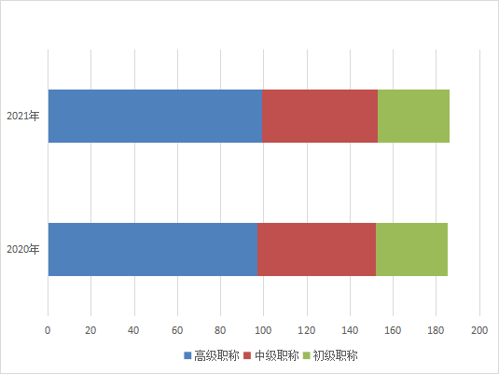

在编专任教师职称结构

1.3.3 兼职教师结构

按照《晋中市卫生学校兼职教师聘用与考核办法》，为了弥补我校教师总量不足或满足学科建设及特殊课程教学需要，坚持“不求所有，但求所用”原则，积极利用和共享社会优秀人才资源，根据专业教学需要从行业企业聘请专家、技术骨干担任学校兼职教师，发挥兼职教师在学校人才培养中的作用，2021年学校聘请 80名兼职教师充实教师队伍，其中高级职称提升了3.85%，中级职称提升了6.82%，并且不定期聘请专家和专业技术人员进校园进行人才培养方案课程改革等方面的研讨和专业实训的辅导。

兼职教师职称情况

## 1.4 设施设备

## 1.4.1 教学设施设备

根据中等职业教育“使学生在校期间完成就业岗位所需的岗位基础能力训练”的教育教学要求，学校将校内实训基地建成学生掌握基本专业技能的场所，与实际职业岗位相贴近的训练空间，积极开展设计性、探索性、开发性、工艺性和综合性等的模拟训练，缩短岗位适应期，购置各专业教学与行业企业技术标准、工艺流程、设备水平同步的实训教学设备。本年度学校教学设施设备总值5200 万元，生均设备值1.01万元；共有专业课实训室 65个，实训实习工位数2940个，比上一年增加工位数80个。

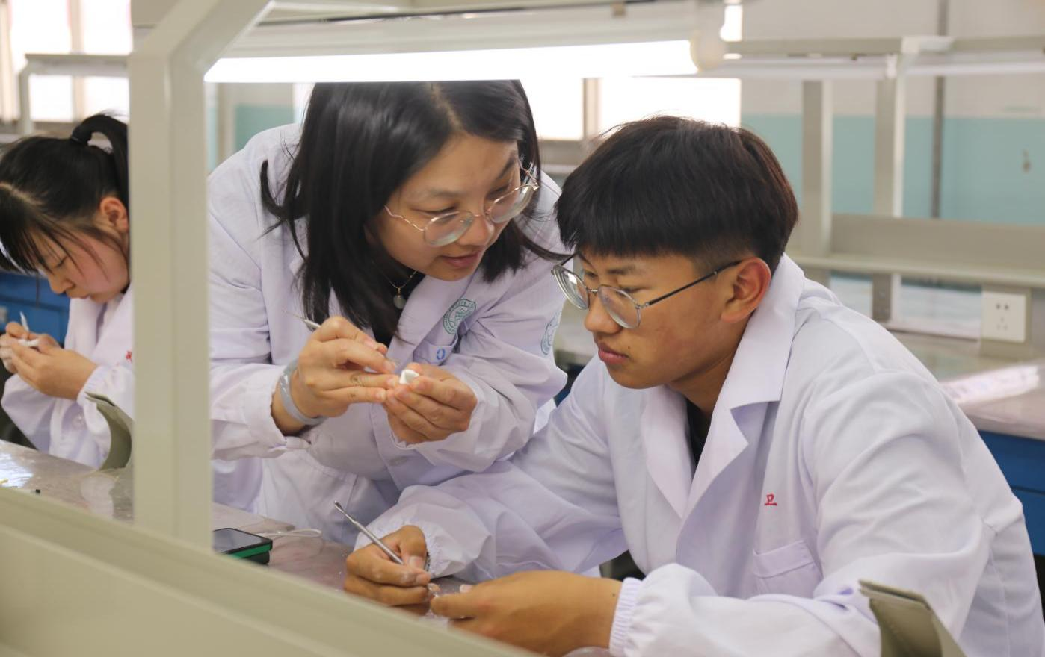

教学设施设备

## 1.4.2 图书馆

学校图书馆建筑面积6155.8平方米，图书馆内设教师阅览室，面积1000平方米，座位172个；学生阅览室面积2000平方米，座位600个。具有丰富馆藏资源，包括专业期刊、报刊杂志、图书资料、专业相关的国家标准、音像资料等多种教学资源，配有专职管理人员，向全校师生开放，提供查阅服务。2021年纸质藏书18.2535万册，生均纸质图书35.35册；电子图书10135册；各类报纸期刊共244种，其中专业图书报刊占到80%。阅览室对教师全天开放，学生阅览室每天下午活动时间开放，周六、日全天开放。

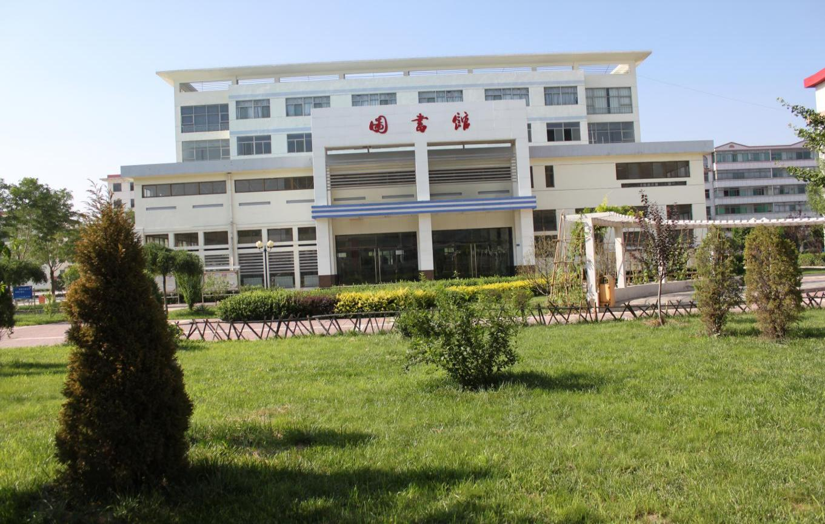

## 二、学生发展

## 2.1 学生素质

学校坚持把德育工作放在首位，把思政课程和课程思政抓在手上，把学生行为养成教育抓在经常，把丰富学生课余活动融入日常。通过专题班会和专业课德育渗透，通过入学教育、专业教育、班会教育、励志教育、职业生涯规划教育、法制教育等多种形式的教育活动，提高学生自觉、自强、自律的动力，引导学生敢于有梦、勇于追梦、勤于圆梦，成就出彩人生；持续加强班级文化建设，完善班级考核制度，提高班级凝聚力，引导学生树立一荣俱荣、一损俱损的观念，从而提升学生的主人翁意识和集体主义观念；通过举办“诵党史、唱红歌、练书法”，学练柔力球，学跳36步舞，拔河比赛等活动，引导学生成为中华优秀传统文化的传承者，成为红色文化的继承人，成为贯彻社会主义核心价值观的实践者。全校学生爱党爱国爱社会主义的信念更加坚定，“珍爱生命，健康至上”意识进一步筑牢，道德品行进一步健康，法制观念进一步加强，职业生涯规划更加明确。

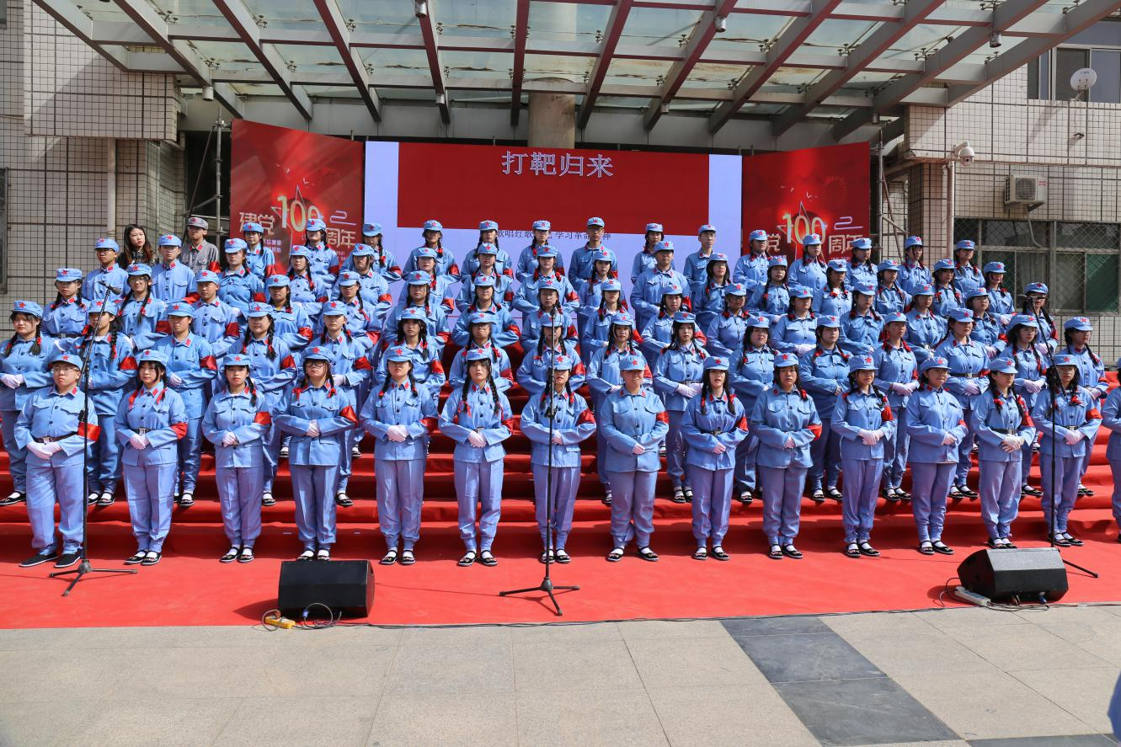

2021年文化课合格率99%；专业技能合格率98.5%；体质测评合格率67.1%；毕业率100%；资格证书获取比例100%。

2020年11月，学校在第六届全国医药行业特有职业技能竞赛获得三个团体二等奖、一个团体三等奖、三个个人二等奖、一个个人三等奖；2021年在全省护理技能大赛中获得五个二等奖和一个三等奖。

学业合格率与毕业率

## 2.2 在校体验

通过对2021年在校生的调查，理论学习满意度达98.3%，专业学习满意度98.6%，实习实训满意度97.4%，校园文化与社团活动满意度98.1%，生活满意度99.2%，校园安全满意度98%。通过对2021年毕业生的调查，毕业生对学校满意度99.2%。

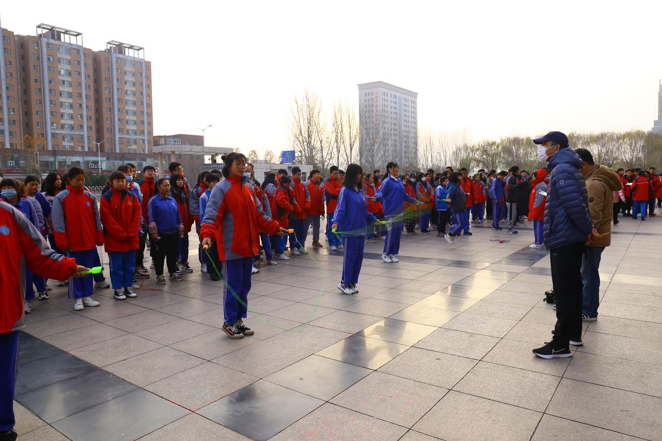

## 2.3 资助情况

上级财政部门能按照有关政策足额拨付免学费资金，2020年拨付我校免学费资金1002万元，2021年拨付我校免学费资金1105万元。我校全面落实中等职业学校学生资助政策，实行以国家助学金为主，以国家奖学金、学生工学结合、顶岗实习、勤工俭学等一套完整的助学体系，从制度和措施上保证了每名中职学生都能圆满完成学业。2020年发放国家助学金1264人次，发放126.4万元；国家奖学金发放8人次，发放4.8万元；学生工学结合、顶岗实习、勤工俭学1448人。2021年发放国家助学金1023人次，发放204.6万元；国家奖学金发放4人次，发放2.4万元；学生工学结合、顶岗实习、勤工俭学1159人。

学校中职、高职学生（3+2）前三年全部免除学费。此外，贫困家庭学生可享受每年2000元国家助学金（享受两年）。根据国家政策，助学金评选范围按照在校生的15%确定。在评选过程中，学校资助办公室本着公开、公平、公正的原则，严格按照资助政策要求进行评审，并对评审结果进行公示。目前，我校正在评选2021年秋季助学金。

学生助学金概况

|  |  |  |  |
| --- | --- | --- | --- |
| **学期** | **享受人数** | **资助金额（万元）** | **发放情况** |
| 2020年春季 | 395 | 39.5 | 全部发放 |
| 2020年秋季 | 472 | 47.2 | 全部发放 |
| 2021年春季 | 472 | 47.2 | 全部发放 |
| 2021年秋季 | —— | —— | 正在评选 |

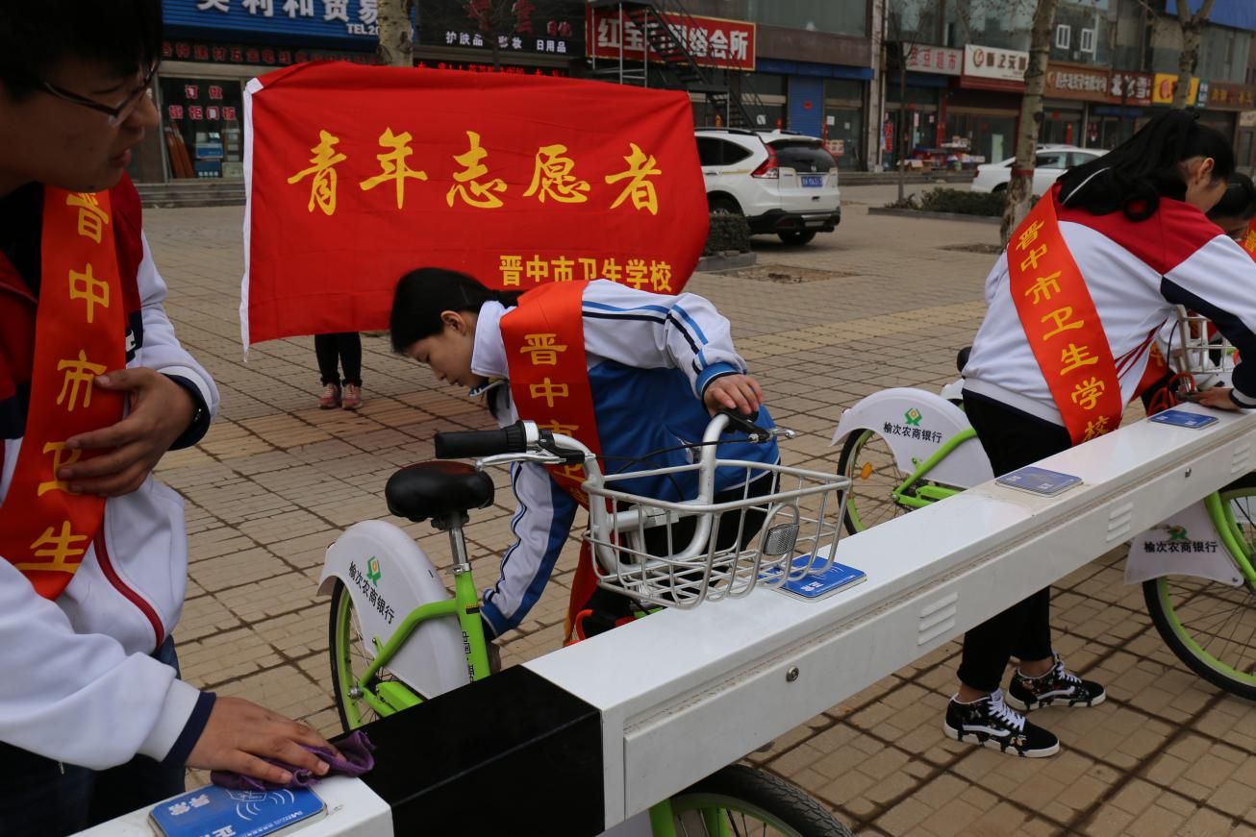

学生志愿者概况

## 2.4 就业质量

学校坚持“一切为了学生，为了学生的一切”的服务宗旨，以全面促进就业为导向，与晋中市就业和人才服务中心合作，按照学校《就业指导工作方案》，积极开展学生的就业工作。

受新冠肺炎疫情影响，学校调整就业服务工作方式，为用人单位开展了毕业生线上招聘服务，将就业单位信息发到班级微信群、微信公众号及校园网实习、就业服务平台，用“互联网+就业”新模式，使就业服务向个人移动端延伸，直接对接供求双方，实现就业服务和管理全程信息化，由传统的“面对面”变成“键对键”,为毕业生和用人单位提供便利、快捷的“双向选择”服务。

2021年学校毕业生共计1159人，就业学生数1096人，就业率94.56%；直接就业212人，直接就业率18.29%；对口就业人数179人，对口就业率84.43%；升入高等院校884人，升学率76.27%。

2019、2020年毕业生就业率统计表

|  |  |  |  |  |  |  |  |  |
| --- | --- | --- | --- | --- | --- | --- | --- | --- |
| **专业** | **专业就业率** | | **对口就业率** | | **初次就业起薪**  **（元）** | | **升学率** | |
| 2020 | 2021 | 2020 | 2021 | 2020 | 2021 | 2020 | 2021 |
| 检验 | 95.28% | 100% | 83.33% | 80.00% | 1876 | 1888 | 90.55% | 97.26% |
| 药剂 | 90.00% | 97.78% | 75% | 75.00% | 2231 | 2250 | 86.37% | 84.44% |
| 口腔 | 78.57% | 92.42% | 70.83% | 75.86% | 2662 | 2865 | 52.38% | 48.48% |
| 中医 | 91.78% | 90.79% | 80.00% | 66.67% | 1976 | 2200 | 84.93% | 78.95% |
| 针灸 | 89.79% | 93.10% | 60.00% | 62.50% | 1900 | 1920 | 79.59% | 79.31% |
| 助产 | 94.37% | 98.00% | 66.67% | 66.67% | 1892 | 1969 | 90.14% | 92.00% |
| 影像 | 82.69% | 93.18% | 66.67% | 81.82% | 2017 | 2200 | 76.92% | 68.18% |
| 护理 | 98.10% | 93.49% | 94.12% | 91.42% | 1789 | 1865 | 95.41% | 86.78% |
| 农医 | 90.73% | 95.83% | 82.75% | 90.29% | 1771 | 1800 | 20.56% | 34.52% |
| 总计 | 93.49% | 94.56% | 81.17% | 84.43% | 1787.9 | 1836.4 | 76.97% | 76.27% |

## 2.5 职业发展

面对中职毕业生就业现状与新时代不相应现象，特别是对新型职业认知度不高现状，学校按照省级示范校建设修订的《人才培养方案》全面实施教育教学改革，强化学生思想政治与职业素养教育工作。

通过入学专业教育、《职业生涯规划》课程教学、优秀毕业生报告会，用人单位代表讲座等形式开展教育活动，帮助学生树立正确的人生观、职业观、就业观；通过“校企深度合作”强化学生在实训基地多个岗位的轮转实践，缩短毕业生就业对岗位的适应期；通过落实国家中职生“1+X”政策，满足毕业生对专业相关技能掌握的要求，给毕业生就业岗位的选择做了充分准备，大大提高了学生岗位迁移能力。

针对毕业生就业市场对学历和技能的高要求，特别是卫生专业技术人员入职的高标准，学校特开设“对口辅导班”，实施专业课程与文化基础课程并重的教学计划。2021年受疫情影响，学校每年举办的“对口辅导班”仍无法正常进行，学校开通了对口升学“线上辅导”服务，尽最大努力帮助学生实现强烈的升学愿望，提高学生的学习能力和就业竞争能力。



## 三、质量保障措施

## 3.1 专业动态调整

3.1.1 专业结构调整与专业设置

坚持以服务为宗旨、以就业为导向，以改革创新为动力，面对国家中长期教育改革和发展的新形势、新任务，紧密结合本地区的经济发展需要，科学规划,准确定位,走新时代发展的专业建设之路,提升专业核心竞争力,建立设置合理、结构优化、特色鲜明的专业体系，在对社会需求及趋势、学校专业现状分析的基础上，重视专业与行业企业的对接，根据国家2021年中等职业教育普通中专专业设置制定了《晋中卫校专业建设与动态调整方案》及时调整专业结构，坚持发展优势专业，谋划新的专业方向，2021年招生人数达历史新高。

现有专业统计表

|  |  |  |  |  |  |
| --- | --- | --- | --- | --- | --- |
| 序号 | 专业名称 | 专业代码 | 设置专业方向 | 学制 | 教育类型 |
| 1 | 护理 | 720201 | 养老、涉外护理 | 3 | 中职 |
| 2 | 助产 | 100200（旧） | 母婴保健 | 3 | 中职 |
| 3 | 农村医学 | 100300（旧） |  | 3 | 中职 |
| 4 | 中医 | 720401 | 针灸推拿 | 3 | 中职 |
| 5 | 康复技术 | 720601 |  | 3 | 中职 |
| 6 | 医学检验技术 | 720501 | 卫生检验 | 3+1.5 | 中职 |
| 7 | 医学影像技术 | 720502 |  | 3+1.5 | 中职 |
| 8 | 口腔工艺技术 | 720504 |  | 3 | 中职 |
| 9 | 药剂 | 720301 | 药品营销 | 3+1.5 | 中职 |
| 10 | 护理 | 720201 | 养老、涉外护理 | 3 | 中职 |

## 3.1.2 专业群建设

为更好地与产业对接、与市场需求对接，充分发挥学校优质资源的作用，按照专业基础相通、技术领域相近、职业岗位相关、教学资源共享的原则，进行现有专业的整合、兼并、改造，注重技能、强化实训，注重发展优势、打造品牌，做到优存劣汰，极力将传统优势专业做精做强，优化教育教学质量与效益，培养德才兼备的中等医卫职业技能人才，主动服务区域经济需求和满足社会发展需要。将可在同一个体系中完成实习实训的专业组成专业群，将现有的10个专业整合成了三大专业群。以专业群组织学生实习实训，进行岗位互轮、角色互换，解决多个专业的岗位训练资源问题，培养一专多能技能人才。每学年定期召开各专业群建设研讨会，加强行企调研，对人才培养模式、课程体系建设、实训基地建设、评价模式改革等开展改革创新，2021年加强对教学诊改的落实和技能比武的强化，进一步推进了专业群发展。

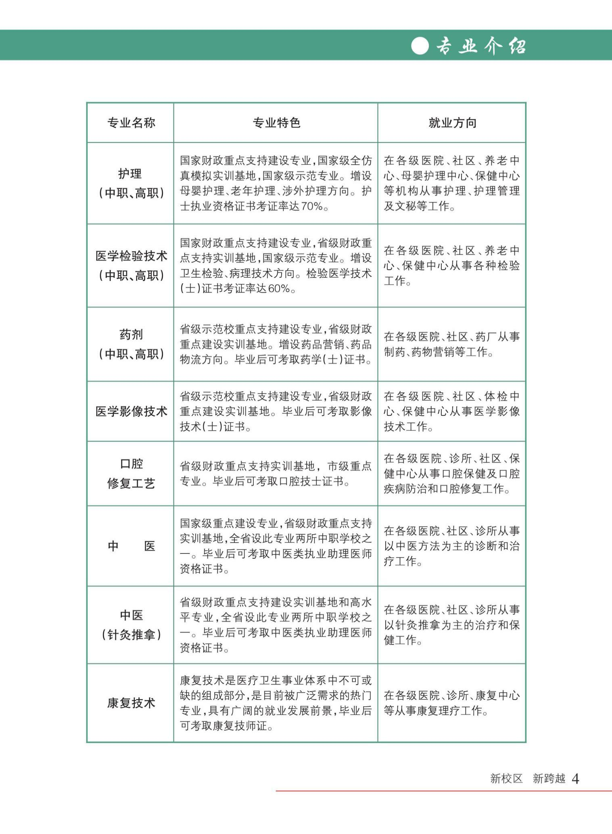

## 3.1.3 人才培养方案调整

学校就各专业人才培养规格数量、职业素养、技术技能要求和课程设置、实习实训及新技术、新工艺等方面开展全方位市场调研，掌握市场需求；明确了行业企业对卫生职业教育人才培养的职业素养、文化素质、知识结构、技术技能、课程体系等方面的用人标准和要求；结合学校办学层次，以培养学生创新精神、实践能力来构建人才培养模式，确定专业培养目标及人才培养规格。重点开发和设置既满足地方经济社会发展需求，又满足学生职业发展和人生发展需求的课程体系，增强学生职业适应能力和可持续发展能力。根据专业人才培养调研报告和论证结果，结合社会发展和区域产业发展等情况，在行企专家参与对10个专业的人才培养方案的指导思想、培养目标与培养规格、课程体系建设等进行一次全面修订完善。

## 3.2 教育教学改革

## 3.2.1专业设置和人才培养模式改革

学校2021年专业设置8个，为护理、中医、药剂、医学检验技术、医学影像技术、口腔工艺技术、针灸推拿、康复技术等专业。

通过人才培养模式方案的完善，坚持“做中学，做中教”，带动全校各专业人才培养模式改革，以优化专业设置、完善课程体系、改革教学模式、创新评价模式为重点，深化教育教学改革，不断提高人才培养质量。全面实施“课岗融合，顶岗实习”，开展“1+x”证书融通，加强实践技能培训，注重“三个融合”，按照 “实用、够用、能用”的原则，科学设置课程内容，优化课程结构，更新教学内容和改革课程体系。学业考核坚持德育为先，能力为本的多元评价。制定符合行企要求的课程标准13个，进行创新教学设计112个，形成典型案例12个。结合行业岗位需求调整教学计划，使专业课的实训课时占总课时的55%以上，尤其是加强了学生实习前的一周岗位技能培训。

## 3.2.2 公共课、教材建设、课程建设与教学资源库建设

学校保障学生技术技能培养质量的基础上，加强文化基础教育。按照要求开齐开全公共课。为贯彻落实《国家职业教育改革实施方案》，完善职业教育国家教学标准体系，指导深化教学改革，提高人才培养质量，落实立德树人根本任务，深化“三教”改革，帮助学校和教师更好地领会及掌握各门课程标准组织了公共课教师参加中职10门公共基础课课程标准的线上培训。

教材选用以人民卫生出版社和科学出版社的教材为主，公共课教材选用国家提供的教材，并顺利通过省厅对选用教材的审核。根据岗位需求，完善了各专业的实训教学系列教材和课程标准。2021年完善3个专业的实训教学系列教材，编写2个专业5本校本教材，符合技术技能人才成长规律和学生认知特点，对接国际先进职业教育理念，适应人才培养模式创新和优化课程体系的需要，专业课程教材突出理论和实践相统一，强调实践性。适应项目学习、案例学习、模块化学习等不同学习方式要求，注重以真实生产项目、典型工作任务、案例等为载体组织教学单元的校本教材。

2021年以省级示范校建设和高水平专业建设为抓手，加快课程建设和教学资源库的步伐，促进我校课程建设上质量、上水平。建立以职业岗位和职业能力为本位的课程体系，创新教育教学内容，建立校企合作教学资源开发机制。完成了13门产教融合优质课程建设及配套的课程标准、课程考核标准、授课计划、电子教案、多媒体课件、试题库、教学视频、典型病例等相关数字化教学资源的开发；建设与课程体系配套的网络优质课程；实现实训教材、教辅教具学具，课件和网站等多种介质

的教学资源系列化、规范化、网络化、立体化的融合。两门优质课程遴选为山西省职业教育在线精品课程。

## 3.3 信息化教学改革

经过持续多年的建设，学校具备了较好的信息化软硬件基础条件。校园网络实现全覆盖；计算机总数达1200台，生均0.23台；配置主流计算机教室5个，云教室1个，录播室1个；多媒体教学设备110套，教学用多媒体全部接通互联网，可满足在线互动教学需要；校内实训基地配备了数字人解剖系统、医学技能虚拟实训系统、模拟药房、DR模拟操作教学系统、多媒体超声仿真病人模拟教学系统、SP医教听诊系统、影像仿真资源共享平台、药品分析仪器虚拟仿真教学系统、智能身心反馈训练系统、心肺复苏训练及考核系统、心电图模拟教学软件等现代化教育教学设备、资源，信息化教学基础条件明显提升，为促进教师开展信息化教育教学改革奠定了良好基础。

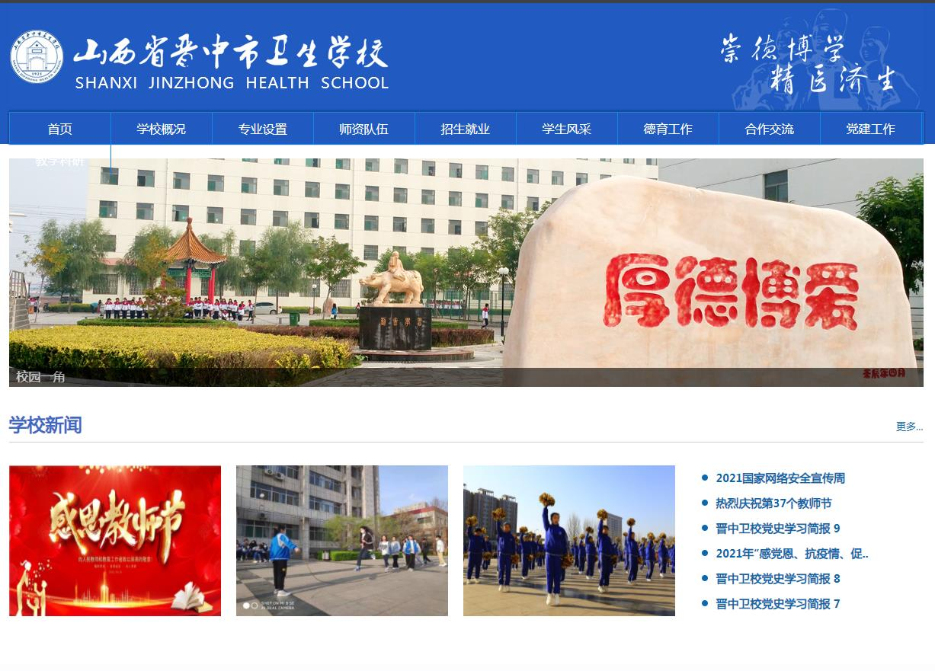

## 3.3.1 师资队伍

学校始终将师资队伍建设作为提升专业人才培养质量和加强教学改革的关键，把建设高质量的师资队伍作为核心工作，长抓不懈。积极开展教师“五大教育教学能力“专题培训，通过线上线下，校内自主培训，外出进修学习，邀请专家讲学等形式，加大教师培养培训力度，不断提高广大教师的业务素质和业务水平。积极开展教育教学改革与研究，及时将最新研发成果融入教育教学过程。积极开展“双师型”教师培养。鼓励广大教师积极主动参与专业实践。积极开展校企合作、校院合作，积极推进产教融合。坚持目标与问题导向，全面实施教师队伍的“校企双元培养”计划，努力搭建和谐友好、合作共赢的“校企双元培养”平台，将教师的行企专业实践纳入绩效管理和考核范畴，“双师型”教师占专业教师（含实习指导教师）的比例达到75%以上。加强青年教师的培养培训。积极开展传、帮、带活动，实施青兰工程，以提高青年教师的教育教学技能和课程思政能力为突破口，强化青年教师的人生观、价值观、育人观，为青年教师成长搭建发展平台，加快青年教师的成长与进步。6名专业教师在全省职业院校技能大赛中被评为优秀指导教师，在市级教学能力大赛中我校参赛三个团队分别获得一、二、三等奖。在全省护理技能竞赛中获得个人一等奖，省级教学能力大赛中获得团队二等奖，学校教师整体素质得到提升，在教育教学及行业实践中发挥着重要作用。

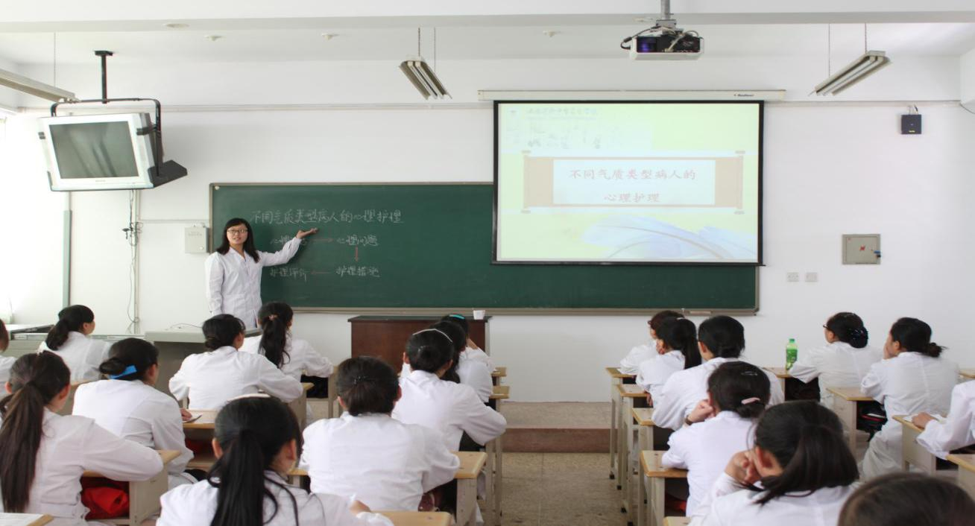

## 3.3.2 实训基地

学校校内实训基地建筑面积达30000平方米，建设有模拟医院、生命科学馆，药剂、中医、针灸、内科、口腔、妇儿、外科、影像、检验、生化、药化、解剖、药理、生理、基护、病理、化学、微生物免疫、预防医学、信息化共20个实训区。

实训基地建设分为三大模块即实训场所建设模块、师资队伍建设模块和实训基地资源共享模块；为了更有序的开展建设，在三大模块基础上又进一步细化为五个建设任务即实训场地建设、设备购置、师资队伍建设、实训教学管理建设和实训教学保障机制等。通过校内实训基地建设，确保学校专业实践教学具有相对稳定性，配套基础设施具有先进性，教育教学效益具有示范性，管理模式和运作方式具有规范性，理论教学和实践教学具有紧密性。

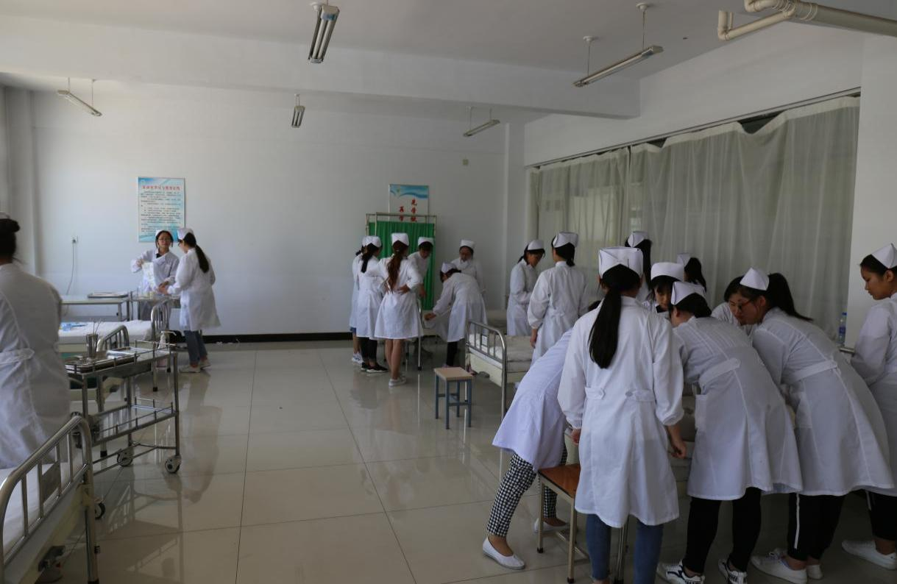通过规范建设进一步优化了教学环境和教学条件，在提升教学质量，促进工学结合、校企合作、资源共享、社会服务等方面发挥了巨大的作用；对构成学生合理的知识和智能结构启迪学生严谨科学的思维方法，培养学生创新意识和实践能力具有重要作用。培养学生理论联系实际的学风和实事求是的科学态度，提高学生分析问题，解决问题和创新能力的目的，运用实验实训手段对学生进行知识巩固和操作技能的基本训练，使学生较为完整、系统地了解医学实验和医学技术实践的主要过程和基本方法，达到与岗位技能零距离对接。高标准地具有全省领先水平的校内实训基地—“校中院”，功能更加凸显。2021年在全省护理技能大赛中学生获得和五个二等奖和一个三等奖，教师获得一等奖。

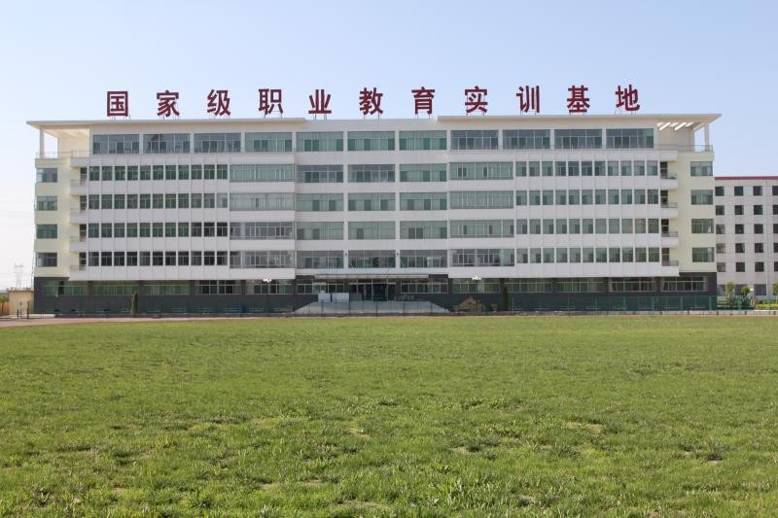

校企合作，共建共享的校外实训基地——“院中校”，机制更加健全。学校与行企深度合作，现代学徒制更加完善，积极开展校企合作，推进产教融合，以科研促教学，以校外实习基地为桥梁纽带，加强与行业的协作，发挥设备优势、人才优势，为合作企业提供服务。通过校院合作共同研究开发，促进教学与科研相长。与行企签订合作办学协议58份，建设“院中校”36所，校外实训基地、教学医院22个，三年级学生第三学年全部在行企进行顶岗实习。“基地托管式”顶岗实习管理模式促进了校院合作育人机制进一步深化，学校、医院、企业共建共享机制更加完善。

## 3.3 教师培养培训

以习近平新时代中国特色社会主义思想为引领，全面贯彻习近平总书记对职业教育要“坚持校企合作，产教融合，工学结合，知行合一，努力建设，中国特色社会主义职业教育体系”的总要求，遵循教师成长和发展规律，着力建设一支政治合格，思想坚定，教风优良，能力突出，廉洁从教的教师队伍；着力提高广大教师的课程思想政治工作能力，培养“四有”教师队伍，做学生成长、成才、成人的领路人；着力健全教师专业发展体系，提升教师专业化水平，建设一支适应新时代要求的卫生职业教育队伍；着力提高广大教师的教育教学能力，管理服务学生能力，专业实践能力，现代技术应用能力，教研科研能力，意识形态研判能力；着力构建和谐合作，务实高效的教育教学环境，弘扬职业教育的“工匠精神、创新精神、奉献精神”。

为了全面推进我校 “双师型”师资队伍的建设，优化教师的能力素质结构，促进学校教学改革和人才培养模式的转变，更好地实现培养应用型人才的目标，学校出台了师资队伍建设方案、管理办法、培养培训办法和专业教师临床实践管理办法等系列文件，队伍建设有了充分保障。

认真学习教育法规。组织全体教师深入学习《中华人民共和国教师法》《中小学教师职业道德规范》《中小学教师违反职业道德行为处理办法》《中华人民共和国教育法》《教师资格条例》等法律法规文件，进一步提高广大教师的职业道德水平，牢固树立依法治教意识，规范职业行为。通过开展业务学习、主题研讨、校园广播、板报墙报、网络信息、专题培训等方式，进一步激发广大教师爱岗敬业、教书育人、为人师表的积极性、主动性和创造性。

开展“廉洁从教三个一活动”。一是签订一份承诺书。组织全体教职工签订廉洁从教承诺书，以不收受家长财物、不接受家长宴请、临床实践不收受患者红包等为重点，并主动接受学生、家长和社会的监督。二是撰写一篇心得体会文章。紧密围绕廉洁从教主题，组织教师撰写心得体会，并以学科为单位开展集中交流。三是发送一条廉政短信。学校在教师节、中秋、国庆节等关键时间节点，给教师发送廉政短信，提醒广大教职工自觉遵守廉政纪律，营造风清气正的校园环境。

按照学校思政课程建设方案加强思政课程教师培养培训和各学科教师课程思政能力建设；通过组织督查组随堂听课、点评，提升青年教师的业务水平；组织8名教师参加“职业院校教师素质提高计划国家级培训”；积极组织教师参加线上和线下培训工作，出台名师工作室、骨干教师、教学能手的选拔办法和管理办法，加大力度推进3个市级名师工作室和7个校级名师工作室建设。

组织教师参加各级各类技能竞赛活动，提高教师职业技能水平。2021年晋中市教师教学能力教学大赛，取得一个一等奖、二个二等奖二个三等奖的优异成绩；山西省2021年教师教学能力大赛获得一个二等奖。

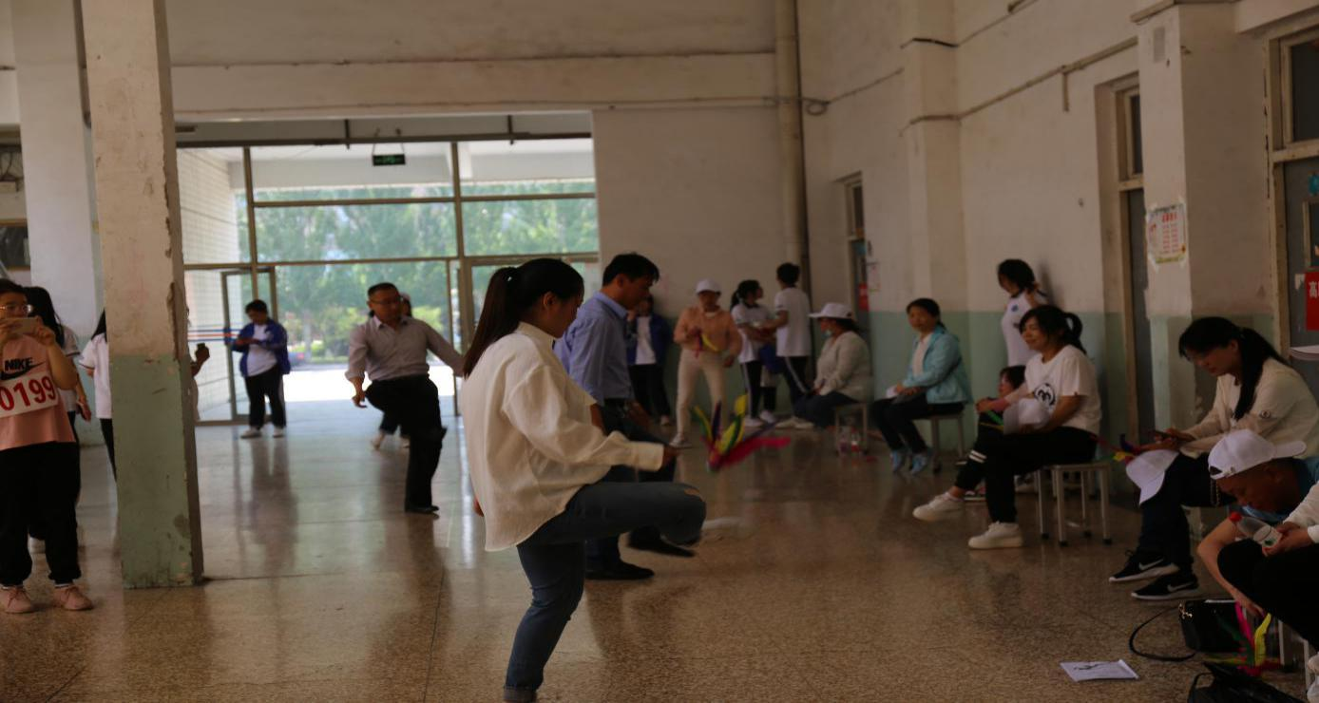

## 3.4 规范管理情况

## 3.4.1 教学管理

学校完善了《晋中市卫生学校教学运行管理条例》、《晋中市卫生学校教师职称低职高聘和高职低聘暂行办法》《晋中市卫生学校教师职称与绩效考核管理办法》《晋中市卫生学校教学仪器设备管理责任追究制度》《晋中市卫生学校思想政治理论课教师培训方案》《晋中市卫生学校校内技能大赛工作方案》等教学管理的相关制度规定。以强化内涵建设为重点，学校治理体系和治理能力现代化水平得到大幅度的提升，各项管理规章制度进一步完善，办学行为进一步规范，办学质量稳步提升，创新能力得到加强，校企合作的工作机制更加完善。

教学管理实行以教务处统筹、学科管理、处室配合、全员参与的教学管理模式。教学系统分文化学科、基础学科、临床学科和护理学科四个教学管理学科和就业实习科、成教处和教学研究室三个科室。

## 3.4.2学生管理

## 3.4.2.1加强德育队伍建设

学校始终把班主任、公寓德育老师和学生干部三支队伍建设抓在手上、管在日常，进一步规范工作流程，打造三个团结向上、求真务实的团队，逐步实现学生德育工作的流程化、精细化。

班主任队伍建设。本年度通过定期组织班主任会、案例交流、主题班会评比、进一步完善班主任考核办法等措施加强班主任间的交流学习，提高了班主任的工作水平，规范了班主任工作流程，逐步形成了团结向上、求真务实的班主任团队；公寓德育老师队伍建设。本学年继续严把聘选关、常抓培训关、狠抓监管关，切实提高了德育老师队伍的层次、教育学生的能力，公寓管理的水平，逐步让管理走向模块化；学生干部队伍建设。通过对学生干部的评选、培训、监管等方面进行严格管控，根据新的形势和实际重新调整学生会分设机构，进一步明确了各机构的工作流程和职责。学生干部广泛参与到班级的出勤、卫生、纪律等方面的监管，同时，要求学生干部积极收集、反馈同学们对学校各方面的意见和建议。不仅提高了学生干部在学生中的威信，而且真正做到学生干部为代表广大学生最大意愿的干部队伍，进一步提高了学生自主管理的效果，真正让学生干部队伍在学校与学生之间的桥梁和纽带作用落在实处。

## 学生柔力球比赛

## 3.4.2.2 完善学生管理制度

学校校积极探索，以习近平新时代中国特色社会主义思想为指导，全面贯彻党的教育方针，紧扣全国教育大会精神，遵循学生身心发展的特点和规律，坚持以人为本、德育为先、能力为重、全面发展，结合学校实际，确定了“学生全面健康发展”德育目标，从理想信念健康、道德品行健康、校园文化健康、法制观念健康、身体心理健康以及职业生涯健康入手，充分发挥党建＋、家庭＋、新媒体＋、社会＋、专家＋和行业＋的六＋作用，完善了《跑校学生管理制度》、《周末学生管理制度》、《疫情防控期间学生管理制度》、《体温“一日三检”制度》、《通风消毒制度》、《学生因病缺勤登记追踪制度》、《学生闭环管理制度》、《学生返校（开学）工作方案》及各种《告学生及家长书》，开展了多渠道、多形式全方位的教育活动。

## 3.4.3 财务管理

晋中市卫生学校是一所市直全额事业单位，财务实行全口径预算管理，学校根据预算批复进行开支，市财政实行全过程监督。学校财务实行统一领导，集体管理的财务运行体制，学校财务实行分管校长负责制。学校建立有完善的财务管理制度体系，制度执行情况良好。目前有：内部控制建设方案、财务管理规范方案、资金使用结算制度、固定资产管理制度、会计档案管理制度、采购管理制度、经费预算管理制度、现金管理制度、银行账户管理制度、财务内部牵制制度、学校财政票据管理办法、建设项目资金管理实施细则、差旅费管理办法等。财务监督检查常态化、全覆盖，主要有：财政部门和上级主管部门对财务运行全过程的监督、纪检部门专项检查监督、审计部门审计监督、第三方对学校全年经济运行情况及专项项目建设资金的绩效评价监督、学校内部审计监督，同时学校财务还接受师生监督、学校职代会监督。学校账务信息化涵盖：管理信息化、资金计划开支信息化、资产管理信息化、社会保障核定缴费信息化、税务工作信息化、银行业务工作信息化、预算单位门户系统信息化。近年来，随着财务管理的深入和改革，学校在财务管理要认真学习上级部门的有关财经纪律和财经制度，努力适应新时代新要求，不断完善学校财务制度，使管理工作更加科学化。

## 3.4.4 后勤管理

学校后勤工作坚持以学校的教育教学为中心，本着“热情周到、及时高效”的服务理念着力提供优质精良的保障。坚持“公开、公正、公平”的原则开展采购招标工作，以科室申请，分管领导审批，办公会研究，上报财政局批复，学校组织实施的方式开展工作。根据疫情防控的严峻形势，学校制定了《疫情防控通风消毒方案》和《食堂疫情防控工作方案》并积极推动落实，对食堂的质量监督、卫生检查、错峰就餐、临时供餐等环节都在科学周密的安排下全面落实，保障了在疫情期间师生健康及教学秩序的正常开展。严格执行《晋中市卫生学校固定资产管理制度》，加强资产管理力度，完成固定资产清查工作，做到帐、卡、物相符，严防学校财产流失。坚持对建筑物、水、电的日常巡查，并做到日查日清，对存在安全隐患的突发的、偶发的问题，做到及时有效处理，确保师生安全。根据实际情况做好基建修缮、改造，保障各项工作的顺利开展。根据时令特点，对校园苗木、草坪及时浇水、修剪整枝、修剪造型，营造良好的育人氛围。严格落实校园环境保洁制度，保证校园清洁，要做到无死角。以建立“节约型校园”为目标，努力做到物尽其用，严禁跑、冒、滴、漏现象发生，节约用电、用水、用气，避免资源浪费，在全校范围内营造“节约光荣，浪费可耻”的氛围。在后勤管理中引用信息化大数据等手段，提高后勤管理质量和效能。如在校园网中开辟固定资产管理模块，实现实时数据上传、修订，随时可查阅。

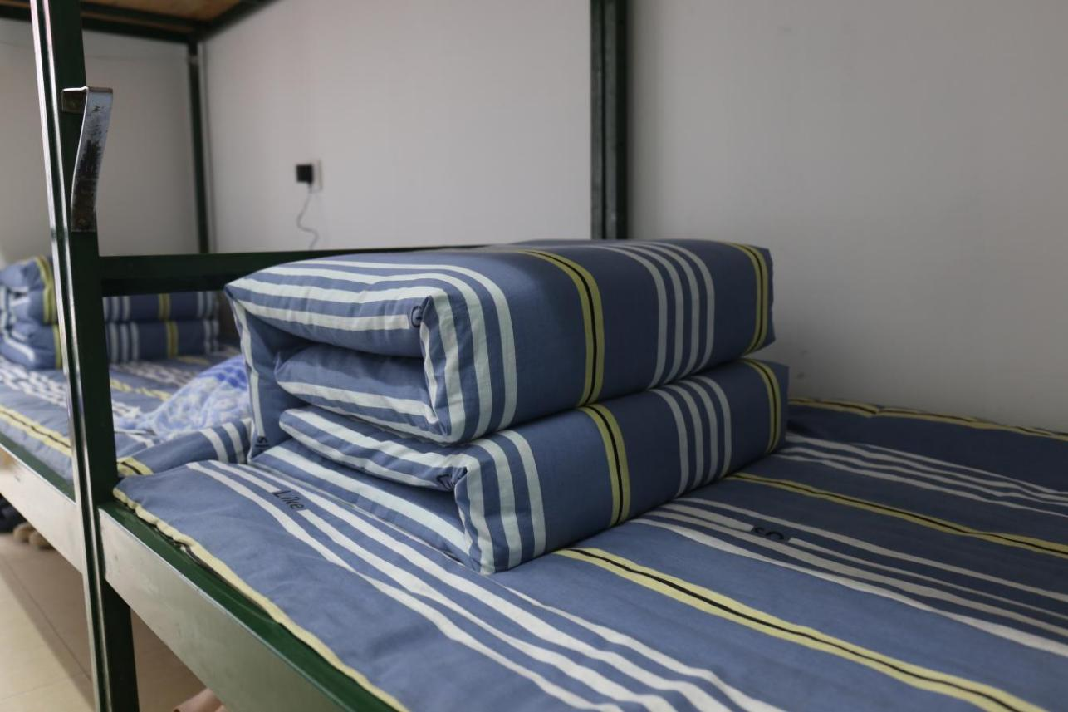

## 3.4.5 安全管理

学校持续强化安全管理及建设“平安校园”重要性的认识，进一步提高安全工作防范意识，把安全工作置于学校教育和管理的突出位置抓紧、抓实、抓牢。

一是根据安全保卫工作形势的发展，不断完善充实安全管理规章制度，建立健全定期检查和日常防范相结合的安全管理制度，对涉及安全保卫的各项工作，做到有章可循，违章必究，不留盲点，不出漏洞。每日巡查校园，分管校长每月组织一次安全大检查，对重点要害部位进行防火、防盗、用电等安全隐患排查，并做详细记录。

二是突出安全教育创新。提高师生安全意识、自我防范和自救自护能力，抓好安全教育，强化安全意识，强化安保人员业务知识学习，加强对安保人员落实各项安全工作的监督，并及时向安保人员传达上级有关安全工作的部署要求，要求持续抓好师生日常安全宣教工作。开展法律法规、安全防范、防火、禁毒、防震防灾等知识讲座,提高师生的法律意识、自我防护意识和安全防范意识。抓住“消防日、禁毒日、宪法日、安全生产月”等重大时间节点，进一步强化学校安全教育工作。通过国旗下讲话、宣传栏和黑板报、观看安全知识讲座、校园安全隐患大排查、开展专项主题班会、举行安全知识问答，结合开学、假期前有针对性地开展安全教育等一系列活动，增强了全校师生安全防患从身边做起的意识，使师生们更加深刻理解加强自我保护对构建和谐校园的重要性，增强了共同维护校园秩序的责任感。

三是做好各种矛盾的调解、处理工作。学校是青少年集中地，预防学生违纪是加强对学生管理的积极手段，是消除安全隐患的重要措施。为此，学校着重做了以下几个方面的工作：1、通过班主任、护校队巡查搜集信息，及时掌握学生的思想动态。2、经常对信息进行分析和整理，发现有不安定的事故苗头时，采取积极手段进行干预，提前检查通报，控制事态的发展。3、每月不定时对校园进行全方位的隐患大排查，发现问题，立即整改。4、主动及时化解学生之间的矛盾，把问题解决在萌芽状态。

四是定期组织安全应急疏散演练，提高应急避险能力。演练内容涉及教学楼和公寓中的防火、防震、反恐防暴等意外紧急情况，及时总结演练中存在的不足，并制定整改措施，使全体师生警钟长鸣，做到快速反应，真正掌握在紧急情况下迅速逃生、自救、自护的基本方法，提高抵御和应对突发事件的能力。

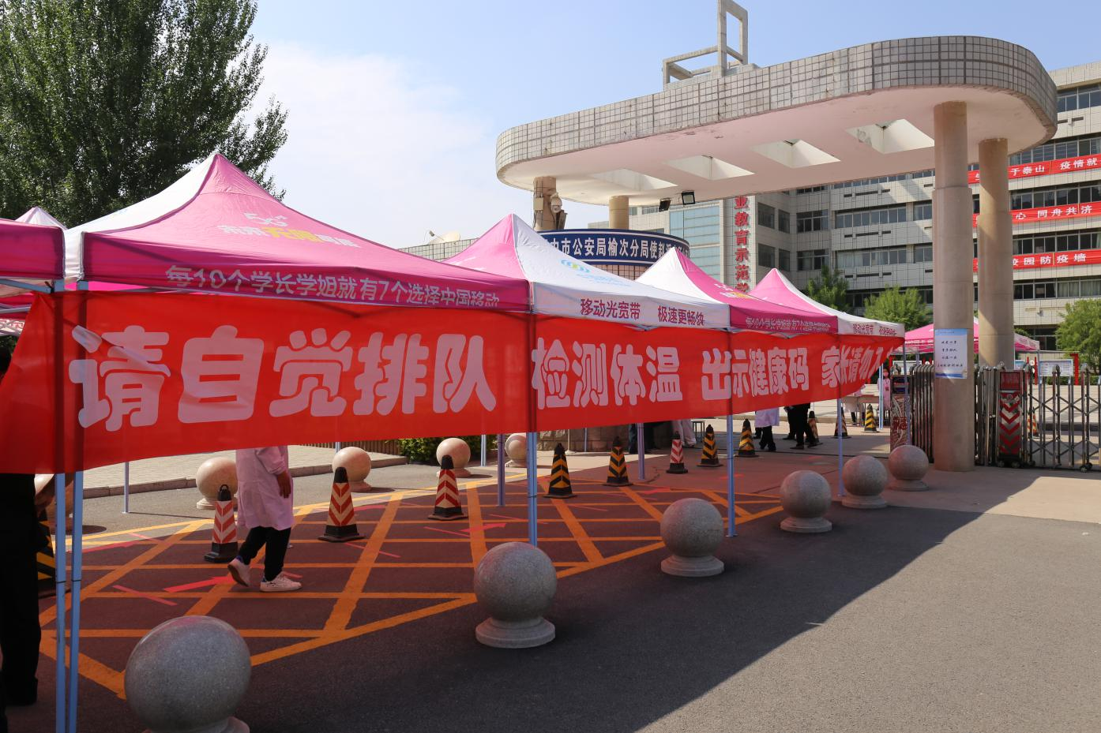

五是加强“三防”建设，构建立体防范体系。加强保卫队伍建设，提升履职能力，安全岗位交叉分工，各自承担一项主要安保工作；面对社会暴恐形式复杂严峻的局面，落实门卫管理制度，加强外来人员车辆管理， 及时配备补充钢叉、橡胶棍等防暴恐用品并强化防暴恐演练；对监控系统进行定期维护，设有监控点262个，实现了校园重点部位、路段全覆盖。

全年校园环境安全和谐，未发生任何重大安全事故。

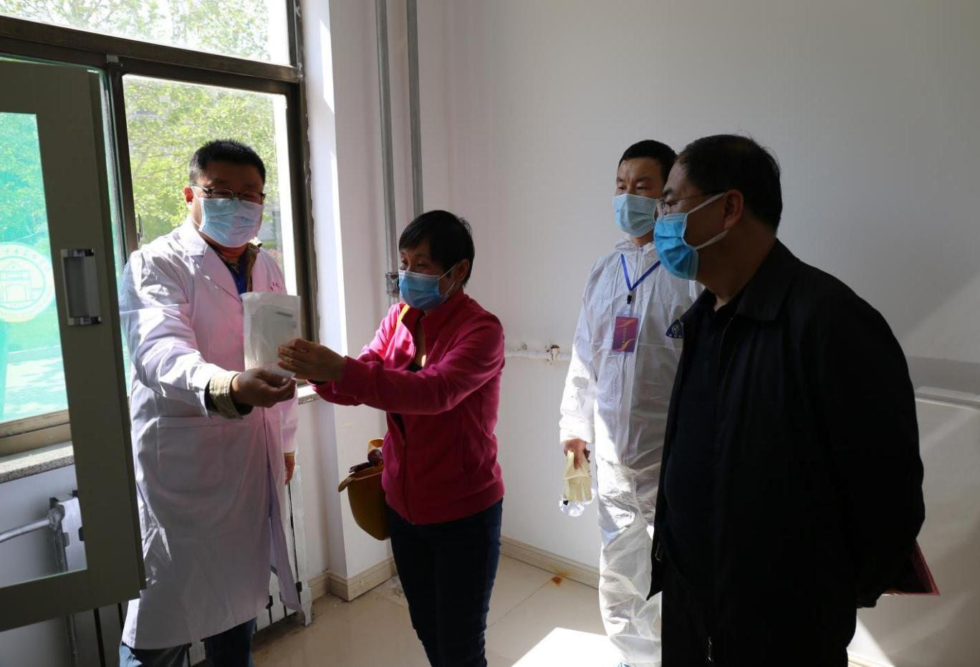

3.4.6 科研管理

完善教研、科研管理制度，教研活动制度化常态化。鼓励教师积极开展教科研活动，组织建设了市级名师工作室3个、校级名师工作室5个，并给予专项经费支持，2021年成功申报市级科研课题4项。通过组建名师工作室团队，发挥团队协作作用，形成专业教师梯队，促进教师专业理论和实践教学能力的快速提升，发挥激励引领效应。

## 3.4.7 管理信息化水平

通过省级示范校数字化校园特色项目建设和高水平中职学校建设，进一步完善校园网站各功能模块，数字化办公系统全面投入正常运行，实现办公自动化，提高了学校整体教育教学、科研、管理、服务信息化水平和管理效能。定期开展教师信息化教学能力系列培训，每年一次组织青年教师信息化教学设计比赛，交流学习，提高教师信息化教育教学能力。校园网站网络教学平台和示范校建设成果展示平台稳定运行，并组织专业教师有计划地系统建设课程数字化教学资源，不断充实信息化教学数据库资源，网络课程累计达32门、200GB，能够满足相关课程在线学习培训，充分发挥示范校建设成效和辐射引领作用。

## 3.5 德育工作情况

学校把德育工作摆在素质教育的突出位置，时刻树立教书育人、管理育人、服务育人的思想，确保学校德育工作的顺利实施。把学生思想道德教育和综合职业能力培养有机融入各项活动之中，坚持以德育创新为动力，以行为养成教育为核心，以加强班主任队伍建设为重点，以强化班级管理为突破口，以丰富多彩的活动为抓手，开展主题鲜明的爱党、爱国、爱校、爱专业活动。

完善德育机制，形成工作合力，本年度制定了《班级量化管理细则》、《班主任评价方案》等有关德育管理制度，进一步促进了学校德育工作的制度化思想汇报专题经常化，使学校的德育工作有了强有力的制度保障；加强教师队伍建设，提高整体水平。完善各项规章制度，加强教师的理论学习；狠抓班级管理，强化学校德育工作。通过加强班级管理，进一步强化学校德育工作，抓养成教育、抓纪律安全教育、抓法制教育、抓差生转化工作、抓心理健康教育，发挥主阵地作用，强化学科渗透，营造育人环境，增强工作实效，强化育人实践。

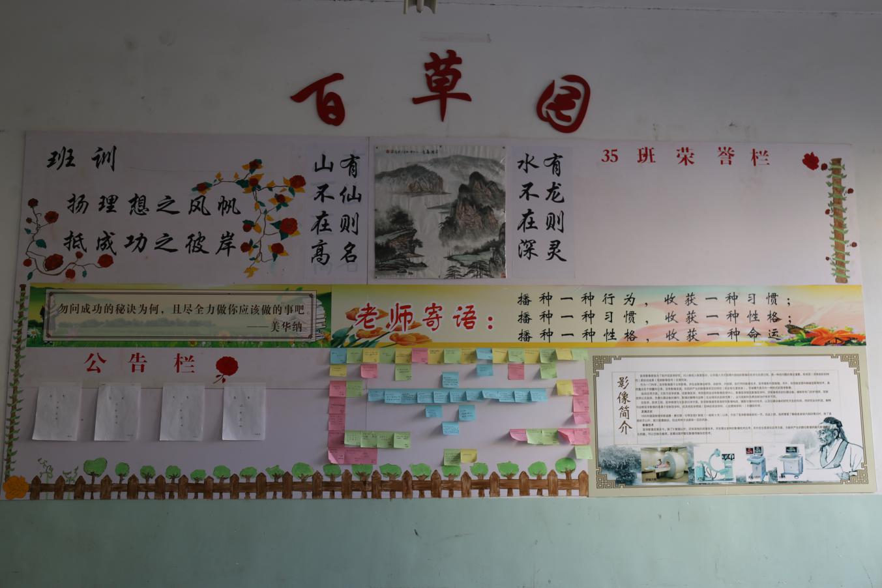

## 3.5.1 德育课程特色鲜明

德育课的开设，遵循学生技能发展的相应过程。一年级新生入学开设《习近平新时代中国特色社会主义思想》，共32个课时；《心理健康教育》，共36学时。一年级第二学期开设《职业道德与法律》，共34个课时。二年级开设《职业生涯规划》，共34个课时。学校还设立心理咨询室，定期开展心理咨询、团体服务等工作。

学校充分利用本地教育资源，拓宽校内外的教育渠道，根据不同年龄阶段学生的实际，遵循由浅入深循序渐进的原则，大力开展思想政治教育道德品质教育法制教育和心理健康教育，继续加大德育工作的力度，更新教育观念。拓宽德育思路，按照学校的工作计划，并结合学生的实际，灵活及时地开展多种形式的教育活动，做好学生德育工作。

## 3.5.2 校园文化精彩纷呈

校园文化建设是学校育人工作的重要环节，是引领学校教育思想、教学管理、教育方法发生变革的灵魂，无时无刻不发挥着其育人的功能。学校坚持弘扬社会主义先进文化，坚持育人为本，以教师和学生为主体，以学校精神文化建设为核心，以环境文化建设为重点，以校园活动文化建设为平台，建设具有时代特征和职业学校特色的校园文化。组织学生参加公益活动、志愿服务等社会实践活动，提高学生的自我教育能力和社会实践能力。举办优秀毕业生事迹报告会，对即将实习的学生进行就业前教育。广泛发动学生积极参加全国中等职业学校护理职业技能大赛、全国中等职业学校学生“文明风采”竞赛活动，在活动中培养职业情操、团队精神、职业道德品质和良好的职业规范。在2021年的山西省第十二届中等职业学校“文明风采”活动中，学校共上报的12件作品，有10件作品获奖。

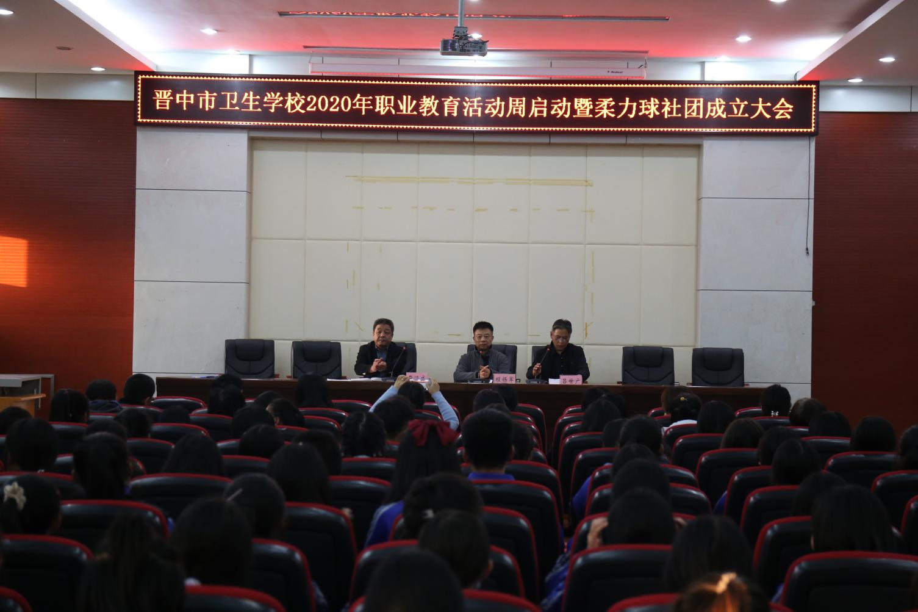

## 3.5.3 学生社团情况

学生社团活动是丰富我校学生课余生活，提高综合素质，展示特长才艺的主要平台，也是体现我校学生精神风貌的重要载体。我学团委不断加强对学生社团的指导和管理，在已有基础上不断发展壮大。充分发挥学生社团自我管理、自我服务、自我教育的作用，鼓励学生社团开展有益于学生身心健康的多种活动，内容丰富、形式多样，学生参与社团活动覆盖面达到57%。除此之外，校团委结合我校医学专业特长以及柔力球优势，大力发展特色社团，护理礼仪社和柔力球社团多次代表我校参加全市汇报演出。

学生社团统计表

（社团分布类型：文化活动类7个，体育活动类1个，志愿公益类1个）

|  |  |  |  |  |  |  |  |  |  |  |  |  |  |  |
| --- | --- | --- | --- | --- | --- | --- | --- | --- | --- | --- | --- | --- | --- | --- |
| **序号** | **社团**  **名称** | **成立时间** | **现有成员**  **数 量** | **社团类型** | **注册**  **（主 管）单位** | | **近3年年均开展活动数量** | | **挂靠单位** | | **是否有指导教师** | | **指导教师产生方式** | |
| 1 | 礼仪社 | 2011.05 | 155人 | 文化活动类 | | 校团委 | | 16 | | 校团委 | | 是 | | 学生自  行联系 |
| 2 | 柔力球社 | 2014.05 | 186人 | 体育活动类 | | 校团委 | | 21 | | 校团委 | | 是 | | 学生自  行联系 |
| 3 | 播音社 | 2010.09 | 145人 | 文化活动类 | | 校团委 | | 17 | | 校团委 | | 是 | | 学生自  行联系 |
| 4 | 志愿者社 | 2009.10 | 273人 | 志愿公益类 | | 校团委 | | 15 | | 校团委 | | 是 | | 学生自  行联系 |
| 5 | 摄影社 | 2011.09 | 180人 | 文化活动类 | | 校团委 | | 15 | | 校团委 | | 是 | | 学生自  行联系 |
| 6 | 书画社 | 2005.10 | 143人 | 文化活动类 | | 校团委 | | 15 | | 校团委 | | 是 | | 学生自  行联系 |
| 7 | 音乐社 | 2015.10 | 125人 | 文化活动类 | | 校团委 | | 23 | | 校团委 | | 是 | | 学生自  行联系 |
| 8 | 舞蹈社 | 2011.05 | 244人 | 文化活动类 | | 校团委 | | 31 | | 校团委 | | 是 | | 学生自  行联系 |
| 9 | 武术社 | 2014.05 | 123人 | 体育活动类 | | 校团委 | | 14 | | 校团委 | | 是 | | 学生自  行联系 |
| 10 | 足球社 | 2017.05 | 175人 | 体育活动类 | | 校团委 | | 15 | | 校团委 | | 是 | | 学生自  行联系 |
| 11 | 篮球社 | 2017.05 | 194人 | 体育活动类 | | 校团委 | | 15 | | 校团委 | | 是 | | 学生自  行联系 |
| 12 | 相声社 | 2019.05 | 45人 | 文化活动类 | | 校团委 | | 12 | | 校团委 | | 是 | | 学生自  行联系 |

## 3.5.4 团组织、学生会建设情况

本年度共发展团员100人，团青比例为20%，运用“智慧团建”系统管理团建工作；对转入学校的一年级65名团员，及时对其“智慧团建”中的个人信息进行转入审批、统计、分配工作，使我校“升学衔接”率达到99%；于10月底之前将本年度毕业的734名团员的“智慧团建”信息完成转出工作，使我校“学社衔接”率达到100%。落实“三会两制一课”制度，加强团支部建设，注重引领示范作用。定期召开团支书会议，总结上月工作，布置本月具体工作。根据省市相关文件，校团委依据各支部日常工作情况对我校52个团支部进行“对标定级”工作，共计评出五星级团支部6个，四星级团支部28个。

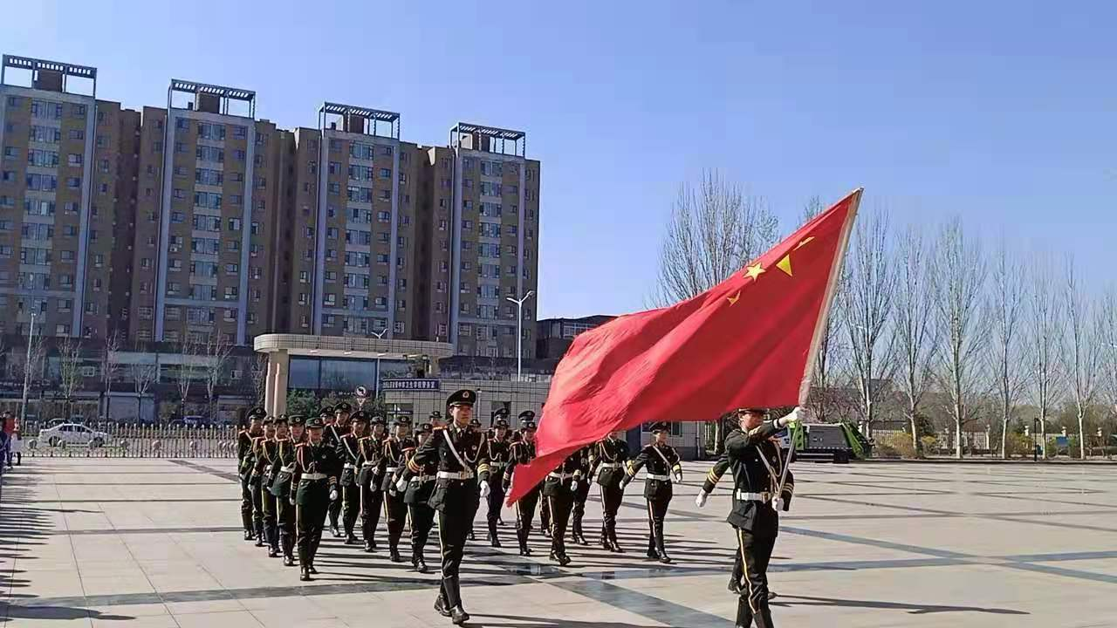

学生会是学校学生自主管理的组织，是学校德育工作的得力抓手， 是沟通学校、老师、学生的桥梁。学校学生会现设有主席团、学习部、卫生部、宣传部、安全部、体育部、生活部，学生会积极配合全校落实德育工作实施方案，完善健全学生会规章制度、章程、各部工作流程， 主要协助学校做好各项组织工作，围绕学校德育教育工作、精神文明建设的整体部署，开展丰富多彩的校园文化活动，促进学生全面发展。

3.6 党建情况

2021年，在晋中市委的正确领导下，在晋中市委党史学习教育指导组和晋中市委教育工委的指导下，学校党委以习近平新时代中国特色社会主义思想为指导，全面学习贯彻党的十九大和十九届二中、三中、四中、五中全会精神，深入学习贯彻习近平总书记“七一”重要讲话和视察山西重要讲话重要指示精神，认真贯彻落实党中央、省委和市委重大决策部署，以庆祝中国共产党成立100周年为契机，以党史学习教育为主线，突出落实党建重点工作任务，深入推进五校合署改革和搬迁工作，为积极构建卫生职业教育改革发展新格局提供了坚强的政治组织保证。

3.6.1 健全管理机制，为党建工作高质量提供保障

1.健全工作机制，压实“两个责任”。牢固树立“抓好党建是本职、不抓党建是失职、抓不好党建是不称职”和从严治党永远在路上的理念，按照市委四个“二十五条”要求，努力构建党委主体责任、纪委监督责任、党委书记第一责任、班子成员“一岗双责”、中层干部共同负责的责任体系。

2.明确工作重点，层层传导压力。年初，召开了全校全面从严治党

工作会议，对2021年全面从严治党工作作出部署。结合学校实际，出台了《2021年党委工作要点》，并细化为三方面27项重点工作，进行了责任分解；校纪委出台了《2021年纪委工作要点》。学校主要领导与班子成员、班子成员与科室负责人、科室负责人与科室人员层层签订了全面从严治党主体责任书，校党委书记与各支部书记及各科室负责人签订了全面从严治党监督责任书，并进行了廉政谈话，把压力传导到每个支部、每个科室和每个教职员工。

3.注重跟踪问效，推进工作落实。先后召开10余次专题会议，研究部署和扎实推进“工作要点”刚性落实。6月25日，校党委召开会议，专题研究了2021年上半年全面从严治党工作，听取了班子成员《2021年党委工作要点》暨全面从严治党责任落实情况汇报，对下半年《2021年党委工作要点》暨全面从严治党责任落实工作进行了研究部署。严格按照《晋中市纪委监委加强政治监督实行重大事项报告（备）工作办法》要求，坚持每月重大事项报告。

3.6.2 强化党建引领，促进党建工作与思政教育深度融合

1.切入思政课教改，培树“党建特色品牌”。围绕市教育局“教育课题研究年”，开展“三个一”党建行动。确定了一个研究课题——《以党建引领思政课教学改革新探索》，对学校思政课师资队伍、开设课程、教学方法等进行了深入调研。明确了一个党建创新项目——以党建引领思政课教学改革，促进思政课教学方法创新、队伍提质、效果提升；努力提升学生核心素养，着力培树党建品牌。打造一个党建品牌——以党建引领思政课教学改革，促进思政课教学方法创新、队伍提质、效果提升；努力提升学生核心素养，着力培树党建品牌。

2.创建“名师工作室”，深入推进思政教育。根据教育部关于思政课教学改革部署，结合学校实际，确定了思政课名师工作室三年创建总目标——实现“六好”即好队伍、好教案、好课件、好经验、好成果（好队伍、好效果融入于好教案、好课件、好经验、好成果中）。并确定了年度目标：第一年做到“三新”即落实“新目标”、熟悉“新教材”、尝试“新教法”；第二年做到“三成”即成一套教案、成一套课件、成一些教学经验；第三年做到“三优”即形成一套优质教案、形成一套优质课件、发表一批优秀教学成果。组织思政教师集体备课，深入推进思政课教学改革。

3.融入党史学习教育，开展思政育人活动。一是组织开展“立德树人、思政育人”系列活动。在庆祝中国共产党成立100周年之际，以各班团支部为单位，举办“学党史·颂华章”手抄报大赛；以学生社团为核心，开展“品经典·守初心”书法、摄影展活动，举办“忆经典·扬精神”红歌竞赛、“花开向阳 丹心向党”主题演讲比赛和“青春心向党 共圆中国梦”职业生涯规划设计大赛，在潜移默化中教育引导青年学生志存高远、脚踏实地，努力在实现中华民族伟大复兴中国梦的生动实践中放飞青春梦想。二是党支部与班级对接开展党史学习教育。走——组织学生参观学校党建文化阵地、文化长廊和党员活动室，深入了解党的奋斗历程和伟大成就，激发学生爱党、爱国、爱社会主义的热情。看——组织学生观看《美术经典中的党史》，从其中展示的一幅幅油画或浮雕中感受党的百年奋斗历程，真正让中国共产党人的精神内化于心、外化于行。听——选派优秀党员、优秀中层干部、优秀班主任协同进班讲党史课。授课教师把党史教育融入思政教育，引导学生从现在做起，既有爱国情，又立强国志，更付报国行。写——引导学生学以致用，认真书写“学党史心得体会”，做到学史明理、学史增信、学史崇德、学史力行，坚定为医疗卫生事业发展而努力奋斗的决心。三是开展“赓续红色血脉，传承建党精神”专题教学。聚焦学习贯彻习近平总书记“七一”重要讲话精神，以“赓续红色血脉，传承建党精神”为主题，编制了“开学第一课”，教育引导学生领会伟大建党精神的深刻内涵、理解伟大建党精神的重大意义、践行伟大建党精神，不负时代、不负韶华、不负党和人民的殷切期望，坚定不移听党话、跟党走，勇做担当民族复兴大任时代新人，在新的征程上践行“请党放心，强国有我”的铮铮誓言。

3.6.3 严肃党内政治生活，党建创新提质持续显现

1.“三会一课”常态化制度化。各支部依托“三会一课”，先后开展7次集中学习研讨，将党史学习教育融入支部日常工作，及时跟进学习习近平总书记在党史学习教育动员大会上的重要讲话精神、“七一”重要讲话精神，深入学习党史、新中国史、社会主义发展史。聚焦习近平总书记“七一”重要讲话精神，班子成员深入所在支部先后以“弘扬伟大建党精神 激发奋进磅礴力量 倾力推进‘我为群众办实事’实践活动向纵深发展”、“学党史、悟思想、办实事、开新居 争做习近平新时代中国特色社会主义思想的坚定信仰者和忠实实践者”、“颂党恩 听党话 跟党走”、“伟大建党精神激励我们前进”等为题讲了专题党课。支部书记以“永远的旗帜”、“伟大成就筑牢爱党爱国信念”等为题讲了专题党课。通过专题党课学习，广大党员进一步认识到深入学习党史的重要意义，坚决用党章和党的科学理论来规范和指导自己的言行，用共产主义信仰撑起人生的航船，以为人民服务实现自己的人生价值。

2.主题党日常态化多样化。校党委、各支部利用红色资源，积极开展主题党日活动，引导党员传承红色基因，发挥先锋模范和先进典型的教育引导作用。先后赴晋中师范高等专科学校“党建与思想政治教育实践基地”开展“学党史、悟思想、铸信念、守初心”党史学习教育主题党日活动，赴吕梁市兴县蔡家崖晋绥边区革命纪念馆和黑茶山“四八”烈士纪念馆开展“学党史、悟思想、办实事、开新局”主题党日活动，赴中国(平遥)监察文化博物馆开展廉政警示教育主题党日活动，赴阳泉市狮脑山百团大战纪念馆开展“追寻足迹学先辈、不忘初心建新功”主题党日活动，赴阳泉市狮脑山百团大战纪念馆开展“ 追寻红色足迹 传承红色基因”主题党日活动；开展“庆祝百年华诞 诵唱红色经典”“学三史，创新绩”“学讲话、走在前、做表率”“追忆红色岁月，坚定使命初心”“牢记为民情怀，办好民生事实”等主题党日活动。

3.专题组织生活会严肃认真。充分做好会前准备。组织党员认真学习了习近平总书记“七一”重要讲话精神，广泛征求了意见建议，开展了谈心谈话，认真对照检查，撰写了检视剖析发言提纲。严肃开展批评和自我批评。在做好充分准备的基础上，先后召开了专题组织生活会。组织生活会上，各支部严格按照议程，由支部书记代表党支部对半年来党支部的工作情况特别是开展党史学习教育情况作了报告，代表本支部和个人进行了对照检查，支部全体党员逐一进行了对照检查，开展了批评和自我批评并作了表态发言。认真总结和提出整改要求。市委党史学习教育指导组列席第一支部专题组织生活会并作了点评。5名校党委成员分别以普通党员身份参加了所在支部专题组织生活会，并进行了各支部书记对本次专题组织生活会情况进行了总结，并提出了整改工作要求。

4.发展党员工作日趋严格规范。突出在疫情防控和实践工作中考察培养对象。结合实际制定学校发展党员计划，严格按照程序，认真执行发展党员全程记实制度，2021年吸收新党员4名，为党组织注入了新鲜血液。

5.“两个作用”发挥日益凸显。设置党员示范岗18个，成立党员志愿服务队，发挥示范带头作用，带动全校广大党员主动伸出援手，为防汛救灾、灾后重建自愿捐款。广大党员干部坚守岗位、冲在一线，担当作为、履职尽责，积极投身学校搬迁和疫情防控工作，充分发挥了战斗堡垒和先锋模范作用，用实际行动诠释了“一名党员一面旗帜，一个支部一座堡垒”。

3.6.4 强化党的领导，发挥校党委领导核心和政治核心作用

1.健全党的领导机制，保障政治功能发挥。一是制定贯彻中央和省委、市委决策部署工作清单。认真组织学习《关于加强政治监督建立贯彻落实中央及省市重大决策部署工作清单的暂行办法》，结合学校实际研究制定了“2020年贯彻中央和省委、市委决策部署工作清单”。二是研究制定了《“三重一大”决策制度实施办法》。明确了“三重一大”事项主要范围、决策机制、保障机制等，为强化学校党组织的政治功能和组织力，落实“政治、服务、治理”三大功能，推进党的各项决策部署在我校落地落实，促进卫生职业教育事业高质量可持续健康发展奠定了坚实基础。三是严格落实《党委集体决策议事规则》。严格执行民主集中制原则，对涉及“规则”确定的十个方面议事事项，特别是“三重一大”事项，严格执行议事程序和议事要求，严格遵守“集体领导、民主集中、个别酝酿、会议决定”的原则，严格落实决策议事“一把手”末位表态、“五个不直接分管”等有关规定。

2.坚持政治建设统领，强化党的政治引导。一是旗帜鲜明讲政治，努力提高政治领悟力、政治判断力和政治执行力，正确认识大局、自觉服从大局、坚决维护大局；坚决维护习近平总书记党中央的核心、全党的核心地位，坚决维护党中央权威和集中统一领导；自觉在思想上政治上行动上全方位向党中央看齐，坚决做到思想统一、意志统一、行动统一。二是自觉运用习近平新时代中国特色社会主义思想指导实践、推动工作，努力做到学思用贯通、知信行统一；大力弘扬社会主义核心价值观，弘扬伟大建党精神、时代精神，弘扬晋商精神、太行精神、大寨精神、抗疫精神。三是持续以贯彻落实晋中市委《关于加强政治监督二十五条（试行）》为抓手，建立和不断完善坚持和加强党的全面领导的组织体系、制度体系和工作机制，自觉在思想上政治上行动上全方位向党中央看齐，把“两个维护”落实到卫生职业教育教学工作各方面各环节。

3.聚焦五校合署及搬迁，强化党的思想引领。紧密结合新冠肺炎疫情防控和搬迁新校区工作，坚持每季度意识形态领域形势分析研判，强化党对意识形态的领导。针对境外敌对势力渗透有新动向、疫情爆发风险依然存在、五校合署改革相关系列问题给教职工思想带来冲击、学校搬迁产生舆情隐患、新媒体管控、学生安全管理教育等新情况新动向，制定了强化宣传教育、深化党史学习教育、强化理论成果转化；关注师生思想动态，做好正确思想引导；强化各种媒体安全管控等对策措施，持续做好疫情防控；积极主动为职工排忧解难，有效缓解师生焦虑。

四、校企合作

4.1校企合作开展情况和效果

为了贯彻落实《山西省促进产教融合实施方案》（晋政办发 〔2018〕38 号）精神，学校坚持强化校企合作，依托省级示范学校建设成果，继续加大实训基地的建设力度，根据生源地在省内不断开辟新的校外实训基地，并与省外多家医院、企业保持密切合作，至今签订合作协议的省内二级以上综合医疗机构达60家，省外包括深圳、东莞、北京、天津、山东等地合作企业近10家。

习近平总书记指出：就业是最大民生工程、民心工程、根基工程，要实现更高质量和更充分就业。为此，学校在加强校企合作、促进产教融合方面下功夫，真抓实干，遴选一批高水平医技行业专家，聘为学校实训指导教师，指导校内、校外学生进行实训学习，实现了校内知识技能与行业技能无缝对接。同时，充分利用合作单位的人才、技术及设施设备优势，引入现代学徒制理念，将进行实训阶段的教学任务安排到合作的医疗机构及相关企业单位，实现教-学-用的有效对接。并定期进行师生教学（实习）互评，总结经验，改进教学方法，提高教学质量，为将学生培养成社会实用型人才，提高学生毕业后的就业、创业能力奠定良好基础。

针对中职医卫类毕业生的特点，学校又与80余家养老机构、民营医疗机构建立了长期合作关系。在2021年毕业生就业季，为企业、学生推送上千条用人、求职信息，构建起毕业生与用人单位的对接平台，为毕业生就业、用人单位招聘，从数量到质量均提供了有力保障。

4.2学生实习情况

2021年学校共有护理、助产、医学检验技术、药剂、医学影像技术、口腔修复工艺、中医、农村医学、针灸推拿、康复技术十个专业1159名实习生，全部专业对口安排至二级以上综合医院及口腔义齿加工企业进行毕业实习实训。在实训中运用学校-企业-学生“3×3”管理模式，并充分利用信息化管理手段，通过学校网络平台、自媒体“木星资讯”、班组长微信平台完成了全程信息传达、任务核查、事件处理。尤其在新冠疫情期间，完成了1159名实习生的行程跟踪、健康管理、网上学习监管、考核、评定，使1159名应届毕业生在疫情期间，较圆满地完成了校外实训任务，做到了稳定军心、保障健康、完好收官。

学校充分发挥实训、实习环节在人才培养工作中的作用，从系统设计专业实践教学课程体系入手，通过“理论+实践”的模式，有效提升学生专业综合能力，学生实习满意度达83.39%。

为进一步加强毕业生实习的规范管理，学校不断完善管理制度，积极跟踪掌握学生的实习情况，同时考核学生和医疗机构、企业。对表现优秀的学生进行适当的表彰奖励，从而良好激励在校生学习专业技能，为今后走上岗位、走入社会打下扎实基础。

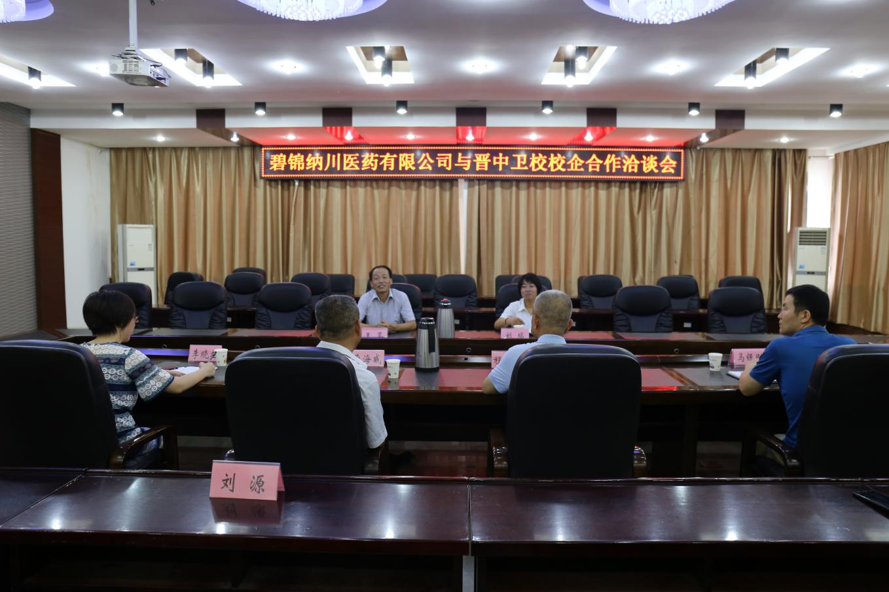

4.3 集团化办学情况

学校担任山西省医卫教育集团副理事单位、晋中职业教育集团理事单位，同时参与到全市各区、县医疗集团的改革发展中，成为各区、县医疗集团的理事单位，并积极在人力资源、设备资源、技术资源和文化资源等方面开展多层次合作，如互派人员进行教学、实践，接收校外实训学生的校外教学任务，共同开展教研活动，委托培养定向乡村医护人员等，促进了校企的资源共享、优势互补、共同发展，实现了供需对接、责任共担、互利共赢，从而使集团合作取得新成效。

五、社会贡献

5.1技术技能人才培养

随着我国医疗体制改革的深入，晋中市已全面进入医疗集团化运行阶段，基层医疗卫生人才的缺口日益增大，民营养老机构、医疗机构对人才需求与日俱增，通过调研反馈，学校毕业生深受广大就业单位的欢迎。

2021年1159名毕业生，除升学深造的884名外，订单培养的103名农医专业毕业生已到各乡镇卫生院及村卫生室就职，走上了工作岗位，另有76名其它专业毕业生分别到了各级各类医疗、保健、养老机构等机构。据就业单位反馈，对毕业生职业素养、职业技能的满意度分别达到88%、89%。

5.2社会服务

为了落实《国务院关于加快发展现代职业教育的决定》中关于积极推进学历证书和职业资格证书“双证书”制度要求和省委提出的“人人持证、技能社会”，让学生掌握更多劳动职业技能，提升学生就业本领，促进山西经济发展，学校利用学生课外时间开展了职业资格证书的培训，共培训保育员1042人、保健按摩师1073人、育婴师489人，已考核并获取技能证书768人。

依照国务院《国家职业教育改革实施方案》中关于“启动1+X证书制度试点工作”的精神，进一步发挥好学历证书作用，夯实学生可持续发展基础，鼓励学生在获得学历证书的同时，积极取得多类职业技能等级证书，拓展就业创业本领，缓解结构性就业矛盾。学校申请并被确定为“1+X”数字媒体交互设计项目试点院校和考核点。按照班级综合素质优选50名学生，参加1+X数字媒体交互设计职业技能等级证书的培训，计划于2021年12月初进行考核。同时，依据学校的师资力量和设施条件，还申请了1+X证书幼儿照护、失智老年人、母婴护理、药品购销、社会心理服务、老年康体、老年护理服务、家庭保健按摩、产后恢复职业技能等级证书的试点，选派了10名老师参加了失智老年人职业技能等级证书师资培训，选派了1名老师参加了幼儿照护、母婴护理职业技能等级证书考务培训，为明年的1+X证书培训工作奠定了基础。

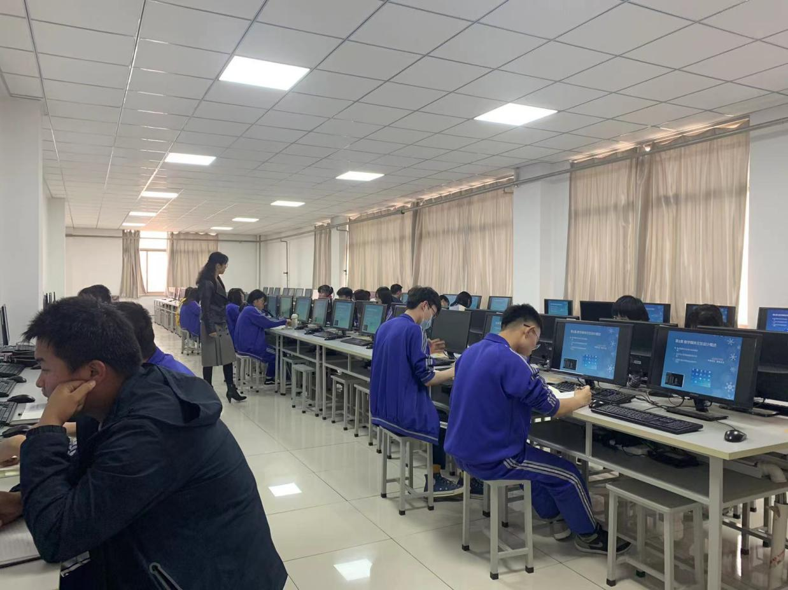

5.3 对口支援

学校帮扶榆社县郝北镇的8个贫困村在2019年率先脱贫基础之上坚持摘帽不摘责任、摘帽不摘政策、摘帽不摘帮扶、摘帽不摘监管“四不摘”和工作力量不减、群众热情不减、帮扶力度不减、产业扶持不减“四不减”，依托8支驻村帮扶工作队，实施全员结对扶贫，以持续强化农村基层党建为抓手，统筹做好疫情防控与复工复产，发展项目与主导产业，积极开展送医下乡，健康扶贫、教育扶贫、节日慰问与消费扶贫，重点落实“十个清零”，深入开展“六大行动”，精打细算、高效使用学校帮扶资金，帮扶责任人入村对接，电话联络保持常态，顺利通过国家、省、市级政府有关部门组织的“三察一考”。按照省市统一部署，2021年6月，驻村帮扶的24名工作队员圆满完成驻村扶贫任务，全部返校返岗工作，为脱贫攻坚伟业做出了应有贡献。

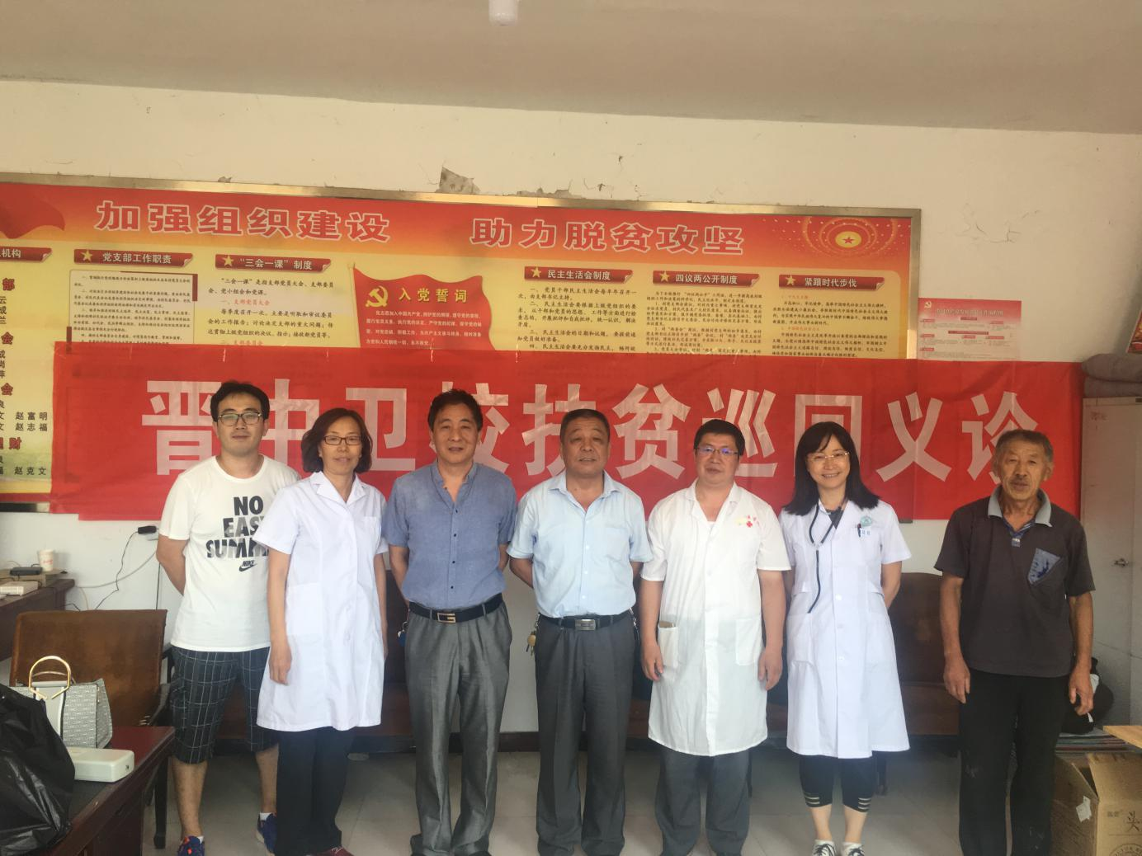

5.4 服务抗疫

2021年，新冠肺炎疫情时有反复，学校把保证师生健康作为重大政治任务，疫情防控进入常态化阶段。一是持续开展宣传，及时提示提醒。通过微信群、校园网等媒体平台即时公布疫情动态信息，重大时间节点发布师生及家长告知书，提醒师生及其家属、家长高度重视疫情防控，做好个人防护。二是防控力度不减。坚持对全校师生职工体温和外出情况实行动态监测，实行“日报告”和“零报告”；按要求储备和发放防疫物资，设置留观室， 定期对校园、教室、食堂等公共场所进行通风消杀；发挥大数据作用， 通过线上预筛及现场查验实现人员精准管控。三是科学防控，巩固抗疫成果。根据疫情发展形势，2020年11月中旬到寒假，2021年4月至暑假，学校果断实行闭环管理，杜绝校园疫情发生。

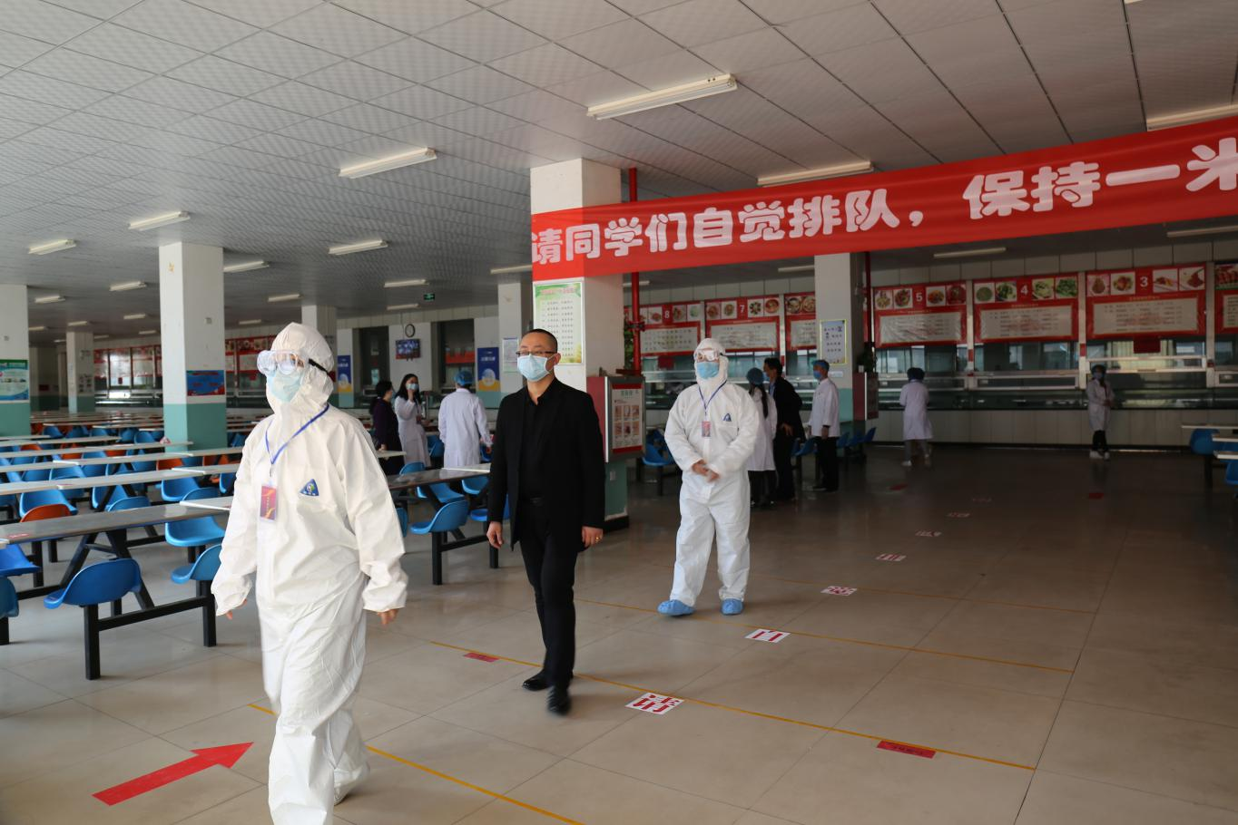

六、举办者履责

6.1 经费

晋中市卫生学校是一所市直全额中等卫生类职业学校，近年来，晋中市委、市政府大力支持中职学校建设，从资金上加大投入力度，保障了学校的正常教学运行。2020年财政拨款收入5933.55万元，生均拨款1.48万元，2021年财政拨款收入4668.94万元，生均拨款,1.06万元，均高于政策规定的中职学校生均拨款水平。

2020年学校的项目投入情况为：紧缺领域教师技术技能传承创新项目10万元，中医高水平重点专业建设项目75万元。2021年学校的项目投入情况为：高水平重点护理专业建设资金150万元，高水平医学检验技术实训基地建设资金200万元，1+X证书试点经费10万元，中职生均补助资金91.64万元。。

6.2 政策措施

晋中市人民政府作为学校主办者，支持学校改革发展，给予学校相对宽松的办学自主权。 2021年3月，晋中市委下发晋中职业技术学院与晋中卫校等四所学校合署改革实施方案，标志学校办学进入新的阶段。截至8月底，学校教学设施设备已搬迁晋中职教港新校区，秋季学期即可入驻新校区办学。 新校区办学条件将实现质的飞跃，为学校培养更多优秀医疗卫生技术人才提供更好的平台。

七、特色创新

7.1案例一：基于产教融合的“双元”育人模式的实践探索案例

十九大以来，职业教育步入了一个全新的时期。“职教20条”提出要借鉴“双元制”育人模式，由校企双方修订人才培养方案，在课程标准和教学内容改革的进程中把新技术、新规范等及时融入，不断强化学生实训实习；要遴选认定精品在线课程和“双元”规划教材，并提倡使用活页式等新型教材等。必须指出，职业教育要走“产教融合、校企合作”的“二元”办学之路，其重要依托是人才培养模式。我校以现代职业教育理论为指导，结合当地经济及本校实际情况，护理专业和药剂专业首先推出了能够体现中职学生成长规律、职业教育教学规律要求的产教融合“二元三体系”人才培养模式。

7.1.1“二元三体系”人才培养模式内涵

“二元体系”人才培养模式是以校企深度融合为基础， 遵循职业教育规律和人的发展规律，综合协调学校和企业两种不同的教育环境与资源，以“课程体系”、“项目体系”、“实践体系”交替融合为特征，以全面培养学生文化素质、职业素养、技术技能水平、创新创业能力为目标的一种人才培养模式。

“二元”即指学校和企业两个育人方面；“三体系”即指课程体系、项目体系和企业实践体系三位一体的育人载体。 具体言之，“二元”是指职业学生的培养在学校和企业两元环境下交替完成，每个环境下有不同的学习任务，实现不同的培育目标；“三体系”中的课程体系由公共基础课、专业核心课、专业选修课程构成；项目体系由专业单项技能项目、专业综合项目构成；企业实践体系由企业跟岗实习、企业顶岗实习构成。 三个体系之间既自成体系，有着各自侧重的学习任务和培养目标，又彼此交融，有着知识、素质和能力的迁移与逻辑递进关系。“两元”是平台，“三体系”是载体，通过系统设计和实施， 让课程学习与项目实施、项目实施与企业实践、企业实践与课程学习多次融合交替，成为有机整体，使做中学、校企联动、产教融合和创新创业等理念落地生根。

7.1.2“二元三体系”人才培养模式的设计与实施

1.课程体系构建思路（1.5+0.5+1）

①遵照“生物学模型”的思路。 遵照职业学生的学习特点，设计课程体系和考核评价方式；区别学科教育，突出职业教育特色。第一学期就安排相关的专业课程，将语文、数学、英语等基础课程放在顶岗实习后返校完成，既满足了学生对接对口升学的需求，又避免了学生刚入学校就像回到初中阶段一样去学习他们为之感到沉闷、厌烦的文化课，这样尽早让学生知道所学的专业将来是做什么的，明确职业发展方向；同时安排“专业项目”、“企业体验”实习环节，进一步强化职业教育与职业规划。

②专业课程以理实一体的方式开设。 将理论教学与实验、实践相融合，学做一体化，不再单独开设课程层面的实习环节，设专业必修课程和专业内的选修课程，扩大专业内的知识面。

③改变课程考核评价方式。学校采用“334”多元评价方式即平时课堂表现（出勤、课堂作业、团结互助等）占30%、能力（操作技能、分析问题、解决能力等）占40%、期末考试占30%,这样可以督促学生不断动手、动脑，鼓励学生平时通过个人努力，达到好的成绩，避免一次考试定分数的做法，起到德技并重的育人目的。

2.项目体系的构建思路

以专业为单位设计项目体系。 项目的设计从单一到综合、从简单到复杂、从偏重实操到理论实践相结合，不同项目希望达到不同的效果。

专业典型项目，一般一个专业设计一个， 在第一学期开设，以触发学生专业兴趣，奠定专业学习基础为主要目的。例如我校护理专业就设计了“7步洗手法”的训练，药剂专业设计了“植物标本的采集与制作“。

专业单项技能项目，提炼出必须掌握的若干个单项技能，结合季节，在第二或第三学期进行。例如我校护理专业在校内模拟病房集中实训2周，药剂专业在校内模拟药房和合作药厂各实训1周，以熟练专业基本技能，胜任岗位需求为目的。

3.企业实践体系构建思路

在企业实境下完成学习过程。 企业主修课是在企业环境下开设的一门专业课，企业的学习内容、企业的实践环节都不同于学校。

①体验实习，我校护理专业和药剂专业学生从第一学期开始到最后一个学期结束，一般要到医院一到三次，学生以实习人员身份进入医院，切身体验医院文化，以医院典型案例为教学内容引发学生专业思考，情景体验学习与理论教学活动交叉进行。

②企业顶岗实习，企业实景实践是学校学习不可替代的，我校学生进入医院顶岗实习至少8个月，而且必须按规定完成在各科室的学习时间，科室主任、护士长签字后方可进入下一个科室。

7.1.3“二元三体系”模式实施中需要注意的问题

1.要整体规划“二元三体系”的设计内容，将三年六个学期作为一个整体设计，课程、项目、企业实践交替循环进行。 在多次循环中培育学生的知识、技能、职业能力、创新创业能力。要注意结合专业特点灵活设计三个体系的时间、内容、形式，避免千篇一律，“放羊”等现象的发生。 同时要高度注意资源配置，学校、企业指导要到位。

2.要特别注意对企业的选择，企业实践不仅要达到实践的效果，还要达到促进学习，帮助学生规划职业生涯，树立美好人生观的潜在作用。

校内老师的考核指标和工作量的计算，由单纯的课程改变成课程、项目、企业实习，指导者的角度要改变，由个人讲授变为学生主体操作，老师指导，由单纯的业务改变成业务与职业精神共同培养。老师要把对职业的热爱、敬业精神传递给学生，身教胜于单纯的说教。

学校管理模式的改变，实验室的开放，让学生有充分时间到实验室使用设备，做项目所需物品的采购，尽量让学生自己完成，增加社会实践经验，培养成本、环保等理念。建立企业实践考核评价办法，考核评价方式要科学公平，体现职业特色，既要保护学生的积极性又要体现职业的特点。

7.2案例二：晋中卫校现代学徒制实践探索

7.2.1产教融合校企双元育人

为贯彻党的十九大精神，落实《国务院关于支持山西省进一步深化改革促进资源型经济转型发展的意见》，我校通过现代学徒制试点探索深化产教融合、校企合作，进一步完善校企合作的育人机制，创新技术技能人才的培养模式。我校于2018年5月着手准备现代学徒制试点，当年9月获批成为我省首批现代学徒试点单位。随后，我校立即开始着手落实“现代学徒制试点”工作实施方案，经过多次与医院洽谈合作事宜，于 2018年10月份开始按照我校既定现代学徒制试点工作任务书的要求，逐步推进我校护理专业现代学徒制的落实，具体情况如下：

1.成立了以校长、党委书记为组长的现代学徒制领导小组，整合相关资源，协调有关事宜；按计划完成试点班级的招生计划，并于企业进行了及时沟通，推动具体的教学、顶岗实践活动的正常展开。

2.初步形成我校现代学徒制框架体系，我校与晋中市卫健委、晋中市第一人民医院共同调研分析护理专业人才需求特点，形成了校企分工合作、协同育人、共同发展的专业护理人才“2+1”现代学徒制人才培养模式。

3.建立了现代学徒制护理人才培养课程体系，形成现代学徒制护理人才培养课程标准，并按照培养计划逐步落实。

4.建立了以现代学徒制为核心的互聘教师校院双导师团队人员互聘、横向联合研发、联合建设专业机制；校内教师以学校代课为主，着重专业知识与技能，并参加医院的顶岗实践；医院教师以院内代教为主，着重校内专业技能指导培训与岗位训练，并参加学校的相关理论培训。

7.2.2工作成效及创新点

1.改革培养模式，以提高学生技能水平为目标，在校企分工合作、协同育人、共同发展方面形成了我校护理专业人才“2+1”现代学徒制人才培养模式，学生第1-2学年在学校完成文化课程学习任务，掌握专业所需各项基本技能，践行六个对接（学校与医院、基地与护理部、专业与科室、教师与师傅、学生与员工、培养培训与终身教育），让学生体验、模仿、尝试、感悟医院文化；第3学年实行现代学徒制试点，让学生深入护理一线践行护理工作和医院文化。体现了“学生→学徒→准员工→员工”四位一体的人才培养总体思路，同时，实施科室班组化管理模式，1个师傅带2个左右徒弟，组成学习小组，确保学生切实掌握实习岗位所需的技能。

2.改革教学模式，建立了现代学徒制护理专业人才培养课程体系，形成现代学徒制护理人才培养课程标准。为适应职业岗位需求，改革教学方法，加强实践教学，着力促进知识传授与生产实践的紧密衔接，构建现代学徒制。推行工学结合，实施双导师制，学校确定专业教师作导师，下实习单位指导学生理论学习；实习单位选派护理技术人员作师傅，负责实习生岗位技能传授。以现代化实习场所作为教学的重要阵地，注重能力培养和技能训练，促进知识学习、技能实训、工作实践的融合，推动教、学、做的统一，帮助学徒在实习中积累国家护理职业资格考试所需的知识技能，实现学生全面发展。

3.创新实习内容。以人才培养对接用人需求、专业对接行业业、课程对接岗位、教材对接技能为切入点，深化实习内容改革。将所学专业分解成若干个岗位，再将每个岗位分解成若干个技能元素。根据专业教学计划要求，结合行业的人才需求和岗位要求，科学、合理提炼岗位核心技能，由行业、企业、学校和有关社会组织共同研究制定实习计划与实习大纲，编写具有鲜明职业特色的高质量培训教材，注重实践性和可操作性。按照国家护理职业资格证书考核的要求，制定每个岗位的实习考核标准。同时，探索建立实习标准动态更新机制。

4.加强队伍建设。以教师培养、评聘和考核为核心，强化“双导师制”队伍建设。坚持以教师全员培训、集中专题培训为主要形式，建设高素质专业化教师队伍。实施学校与企业管理人员双向挂职锻炼，提高专业教师的实践能力和教学水平。推动专业教师与企业共同开展技术研发，及时完善和更新相关理论知识。建立健全绩效考核制度，评选并奖励优秀实习指导教师和师傅，形成吸引人才、稳定队伍的激励机制。鼓励医院选派有实践经验的行业专家、高技能人才担任学校的兼职教师。同时，建立实习师傅人才和考评员人才库，保障实习考核工作质量。

5.完善内部管理，以制度建设为基础，全面加强实习管理工作。建立专门的实习管理机构，制定实习管理流程，健全实习管理制度。学校与医院护理部深入沟通，建立严格的实习前培训和准入制度，加强对学生的实习劳动安全教育。建立学校、实习单位和学生家长经常性的学生实习信息通报制度。完善实习巡视和跟踪管理制度，分人分片负责，规范学生实习档案管理，加强监督检查，保证实习工作健康、安全和有序开展。

6.改革评价模式，以能力为标准，改革以往学校自主考评的评价模式，将学生自我评价、教师评价、师傅评价、企业评价相结合，由企业对实习生岗位技能进行达标考核。理论考核与操作考核相结合，要求实习生所实习岗位须达到初级工要求，其中每人须有一项核心岗位技能达到优秀水平，切实提高学生的就业基础能力、岗位核心能力，实现“人人有技能，个个有特长”的目标。

7.2.3存在的问题、改进措施及建议

1.卫生职业教育现代学徒制机制体制需要相关政策性的制度安排，校院共赢机制还不完善。

2.教学课程及教材的安排与行业、企业的实际需要还待进一步协调。

3.护理专业校企合作的现代学徒制运行机制还不健全，学校和医院对学徒制条件下的教师培训、学生管理、课程设置、考核评价、资源统筹系统的思考、研究深度不足。

7.2.4下一阶段工作计划

1.选择进入行业门槛较低的专业进行现代学徒制试点，以便在招生招工一体化，带薪顶岗实践上能够较易推进。深入研究校企双主体育人机制难点，在明确双方职责的情况下，形成互聘人员共同管理、共同评价、共同考核的制度。

2.调整教学课程及教材，理顺现代学徒制试点专业教学过程中联合研发、联合建设课程教学、顶岗实践衔接点。

3.借鉴试点经验、促进其他专业的课程改革。将现代学徒制试点工作中积累的积极成果推广到学校相关专业，为适应现代学徒制普及做足准备。

4.着重建立有效的管理和运行机制，进一步完善现代学徒制校企合作的具体内容。

5.进一步挖掘、调动企业参与办学的积极性，促进现代学徒制及校企合作的良性发展。

八、主要问题和改进措施

8.1问题与不足

1.校企合作产教融合深度广度不足。由于存在行政壁垒和利益纠葛，医疗卫生行业在人才培养上没有真正实现“工学结合”“双主体育人”格局，学生“顶岗实习、带薪实习”和实习就业一体化难以实现，校院人才双向兼职流动不畅，导致人才培养质量受到影响。

2.专业设置与社会需求还有差距。学校开设的专业多是传统医学专业，由于政策体制等方面限制，近年来社会急需大量人才的养老、康养、美容、健康管理等医学类新兴行业，未及时回应并设置相应专业。

3.教师科研能力有待提升，产学研转化途径需要拓展。

8.2改进措施：

1.积极争取政府支持，打破行业内部行政壁垒，深度推进校院合作，学校和医院（企业）建立校企合作有效的合作模式与机制，真正实现“双主体育人”；建立“互聘互用”机制，学校和医疗单位根据工作需要，推荐、选派专业技术骨干相互交叉任职，承担相应业务工作，实现教学与临床无缝对接。

2.建立专业动态调整机制，紧紧围绕社会市场需求，广泛调研，科学论证，形成专业调整对策思路，通过相关渠道，反映给教育行政部门作为决策依据，使专业与社会需求度高度契合。

3.加大教师科研奖励力度，鼓励教师围绕教育教学开展课题申报研究，同时建立产学研用一体化协同推进机制，做好科研成果的推广应用，强化学校社会服务能力建设。